**1. เครื่องเจียระไนลับคมตัด**

**1.1 หลักการทำงานของเครื่องเจียระไนลับคมตัด**

เครื่องเจียระไนลับคมตัดเป็นเครื่องมือกลที่ควบคุมการทำงานด้วยมือ ใช้สำหรับปรับผิวชิ้นงานให้เรียบและลับคมตัดของเครื่องมือตัดของเครื่องมือกลชนิดต่าง ๆ เช่น มีดกลึง มีดไสและดอกสว่าน เป็นต้น เครื่องเจียระไนลับคมตัดมีหลักการทำงานคือ ใช้มอเตอร์ซึ่งมีแกนเพลาประกอบเข้ากับล้อหินเจียระไนขับให้ล้อหินเจียระไนหมุนด้วยความเร็วรอบคงที่ จากนั้นเลื่อนชิ้นงานเข้าหาล้อหินเจียระไน ที่กำลังหมุนเพื่อปรับผิวเรียบหรือได้มุมของคมตัดตามที่ต้องการ

เครื่องเจียระไนลับคมตัดแบ่งออกเป็น 2 ชนิดคือ เครื่องเจียระไนลับคมตัดแบบตั้งโต๊ะ (Bench Grinder Machine) เป็นเครื่องเจียระไนที่ยึดอยู่กับโต๊ะงานเพื่อเพิ่มความสูงและความสะดวกในการใช้งานและเครื่องเจียระไนลับคมตัดแบบตั้งพื้น (Floor or Pedestal Grinder Machine) เป็นเครื่องเจียระไนที่มีขนาดใหญ่กว่าเครื่องเจียระไนลับคมตัดแบบตั้งโต๊ะ โดยมีฐานเครื่องยึดติดกับพื้นโรงงานทำให้มีความมั่นคงแข็งแรงและไม่สั่นสะเทือนในขณะใช้งาน

**1.2 ส่วนประกอบและหน้าที่การใช้งานของเครื่องเจียระไนลับคมตัด**

เครื่องเจียระไนลับคมตัดแบบตั้งโต๊ะและแบบตั้งพื้น มีส่วนประกอบสำคัญและหน้าที่การใช้งานดังต่อไปนี้





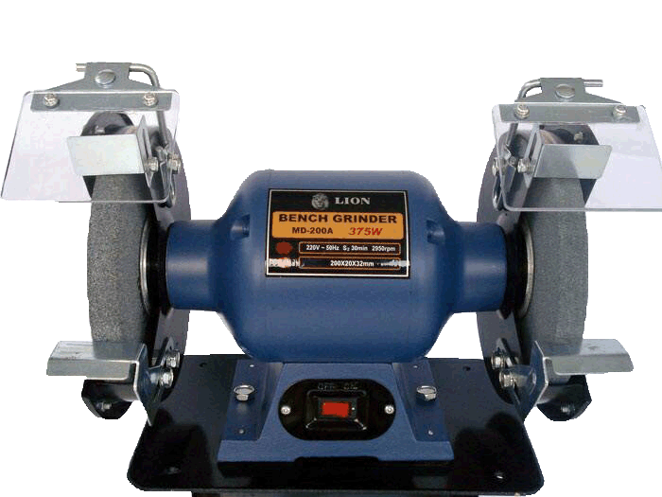

**รูปที่ 7.1** แสดงส่วนประกอบของเครื่องเจียระไนลับคมตัดแบบตั้งโต๊ะ

(*ที่มา:* จิตรา ลืออุโฆษกุล, 2564)

**1.2.1 ฐานเครื่อง (Base)** ใช้ยึดติดแน่นกับพื้นโรงงานและทำหน้าที่รองรับน้ำหนักทั้งหมดของเครื่องเจียระไนลับคมตัด

**1.2.2 ขาตั้ง (Stand)** ใช้ยึดแท่นเครื่องและฐานเครื่องให้มั่นคงแข็งแรง ไม่สั่นสะเทือนขณะล้อหินเจียระไนหมุนและใช้งาน



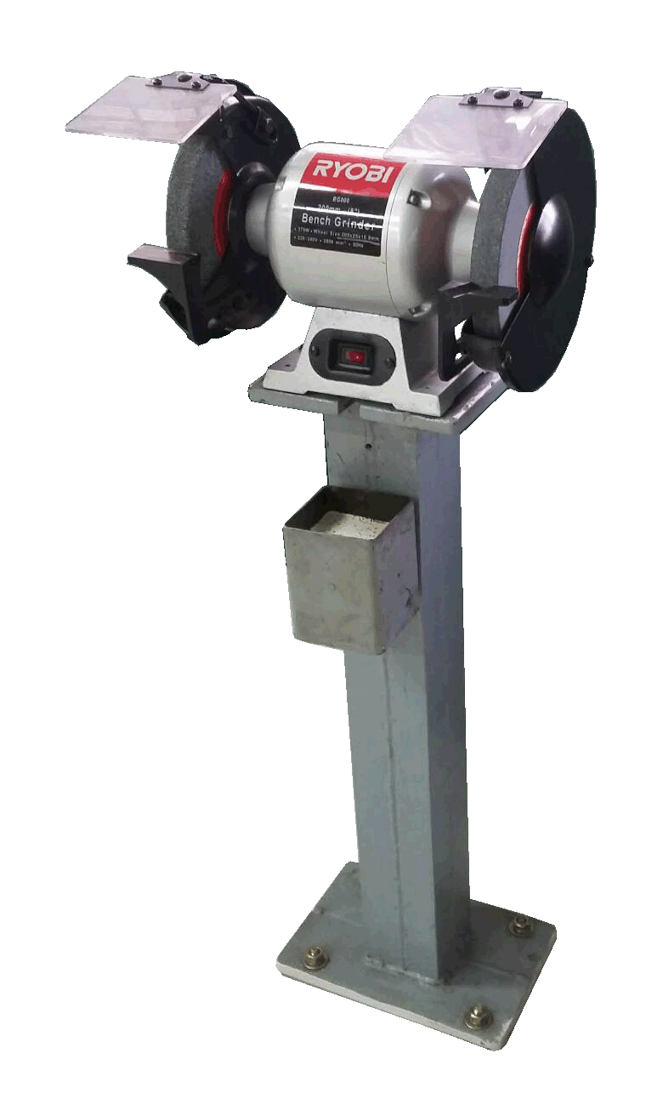 

**รูปที่ 7.2** แสดงส่วนประกอบของเครื่องเจียระไนลับคมตัดแบบตั้งพื้น

(*ที่มา:* จิตรา ลืออุโฆษกุล, 2564)

**1.2.3 มอเตอร์ (Motor)** ทำหน้าที่เป็นต้นกำลังโดยมีแกนเพลาสองด้านเพื่อใช้ประกอบล้อหินเจียระไนชนิดเกรนหยาบและเกรนละเอียด มอเตอร์ขับล้อหินเจียระไนส่วนใหญ่ใช้กระแสไฟฟ้า 220 โวลต์ หรือ 380 โวลต์ ขึ้นอยู่กับขนาดและความต้องการใช้งาน





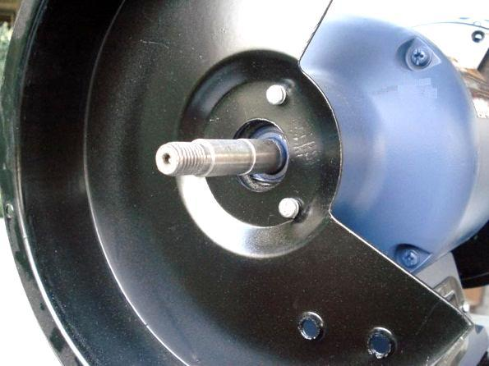 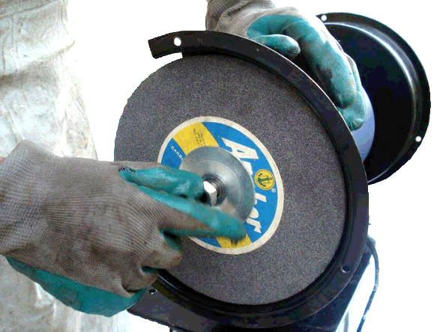

(ก) แกนเพลามอเตอร์ (ข) การประกอบล้อหินเจียระไน

เข้ากับแกนเพลาของมอเตอร์

**รูปที่ 7.3** แสดงส่วนประกอบของมอเตอร์

(*ที่มา:* จิตรา ลืออุโฆษกุล, 2564)

**1.2.4 แท่นเครื่อง (Pedestal)** ใช้รองรับน้ำหนักของมอเตอร์ ล้อหินเจียระไนและฝาครอบล้อหินเจียระไน แท่นเครื่องนี้ต้องมีความแข็งแรงและมั่นคง ไม่สั่นสะเทือนขณะล้อหินเจียระไนหมุน

**1.2.5 ล้อหินเจียระไน (Grinding Wheel)** แบ่งออกเป็น 2 ชนิดคือ ล้อหินเจียระไนชนิดเกรนหยาบ และล้อหินเจียระไนชนิดเกรนละเอียด ล้อหินเจียระไนทั้งสองจะประกอบเข้ากับแกนเพลามอเตอร์ทั้งสองด้านและทำหน้าที่ขูดหรือตัดเฉือนผิวของชิ้นงาน

**1.2.6 แท่นรองรับชิ้นงาน (Tool Rest)** ใช้รองรับชิ้นงานและประคองมือผู้ปฏิบัติงานให้มั่นคง ไม่สั่นสะเทือนขณะปฏิบัติงาน

**1.2.7 กระจกนิรภัย (Safety Glass)** ใช้ป้องกันเศษโลหะจากการเจียระไนไม่ให้กระเด็นเข้าตาของผู้ปฏิบัติงาน

**1.2.8 ฝาครอบล้อหินเจียระไน (Grinding Wheel Guard)** ใช้ประกบล้อหินเจียระไนให้แน่นและเพื่อป้องกันอันตรายในขณะล้อหินเจียระไนหมุน

**1.2.9 สวิตช์ควบคุม (Control Switch)** ใช้ควบคุมการเปิด-ปิดการทำงานของเครื่องเจียระไนลับคมตัด

**1.2.10 ถังบรรจุน้ำหล่อเย็น (Water Pot)** ใช้บรรจุน้ำหล่อเย็นสำหรับจุ่มชิ้นงานเพื่อช่วยระบายความร้อนของชิ้นงานขณะทำการเจียระไน

**1.3 ขั้นตอนการใช้งานเครื่องเจียระไนลับคมตัด**

1. ตรวจสอบความพร้อมของเครื่องเจียระไนลับคมตัด ได้แก่ สวิตช์ควบคุม ล้อหินเจียระไนและสายไฟที่ต่อเข้ากับมอเตอร์ส่งกำลัง เป็นต้น หากพบว่าเครื่องเจียระไนชำรุด ห้ามใช้เครื่องเจียระไนลับคมตัดโดยเด็ดขาดและให้แจ้งครูผู้ควบคุมทราบเพื่อทำการซ่อมบำรุงก่อนใช้งาน

2. ปรับแท่นรองรับชิ้นงานกับผิวหน้าล้อหินเจียระไนให้ห่างกันประมาณ 1-2 มิลลิเมตร

3. เปิดสวิตช์ควบคุมให้ล้อหินเจียระไนหมุนจนได้ความเร็วรอบคงที่ แล้วจึงเจียระไนชิ้นงาน ขณะเจียระไนควรจุ่มชิ้นงานลงในน้ำหล่อเย็นบ่อย ๆ เพื่อช่วยระบายความร้อนและป้องกันไม่ให้ชิ้นงานไหม้

4. ปิดสวิตช์ควบคุมของเครื่องเจียระไนลับคมตัด

5. ทำความสะอาดเครื่องเจียระไนลับคมตัดและบริเวณพื้นที่ปฏิบัติงาน

**1.4 การบำรุงรักษาเครื่องเจียระไนลับคมตัด**

1. ตรวจสอบระบบไฟฟ้าและบำรุงรักษาให้อยู่ในสภาพที่สมบูรณ์ พร้อมใช้งาน

2. ตรวจสอบมอเตอร์ โดยสังเกตเสียงของมอเตอร์ขณะหมุนมีเสียงดังผิดปกติหรือไม่

3. ตรวจสอบความสมบูรณ์ของล้อหินเจียระไนก่อนใช้งานทุกครั้ง เช่น ล้อหินเจียระไนไม่มีรอยร้าวที่ด้านข้างหรือผิวหน้า ผิวหน้าล้อหินเจียระไนเรียบ ได้ฉากและไม่มีผิวโค้ง เป็นต้น

4. ทำความสะอาดหลังใช้งาน เช่น เศษวัสดุที่ติดค้างอยู่ภายในระหว่างล้อหินเจียระไนและฝาครอบล้อหินเจียระไนและส่วนประกอบอื่น ๆ เป็นต้น

**2. เครื่องเจียระไนราบเพลานอน ชนิดโต๊ะงานสี่เหลี่ยม**

**2.1 หลักการทำงานของเครื่องเจียระไนราบเพลานอน ชนิดโต๊ะงานสี่เหลี่ยม**

เครื่องเจียระไนราบ (Surface Grinding Machine) มีหลักการทำงานคือ ให้ล้อหินเจียระไนหมุนในแนวนอน จากนั้นเลื่อนโต๊ะงานที่จับยึดชิ้นงานไว้ด้านบนเคลื่อนที่ผ่านล้อหินเจียระไนในแนวเส้นตรง (ไป-กลับ) และตามขวางทำให้คมตัดของล้อหินเจียระไนขูดหรือตัดเฉือนผิวชิ้นงาน

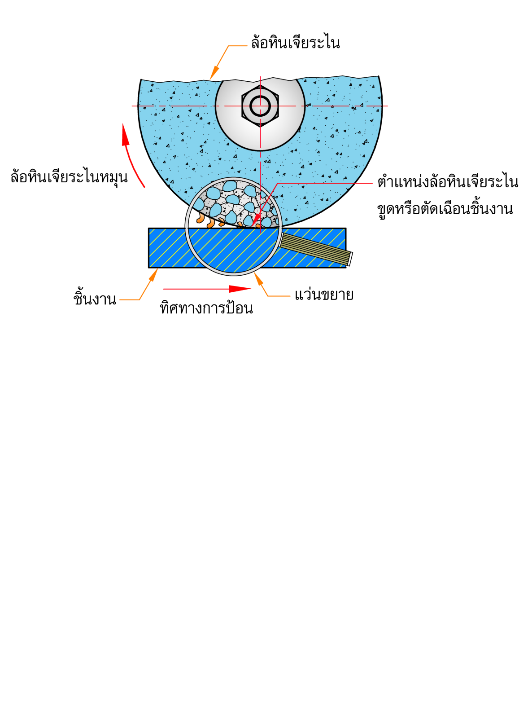

**รูปที่ 7.4** แสดงลักษณะการตัดเฉือนชิ้นงานของล้อหินเจียระไน

(*ที่มา:* จิตรา ลืออุโฆษกุล, 2564)





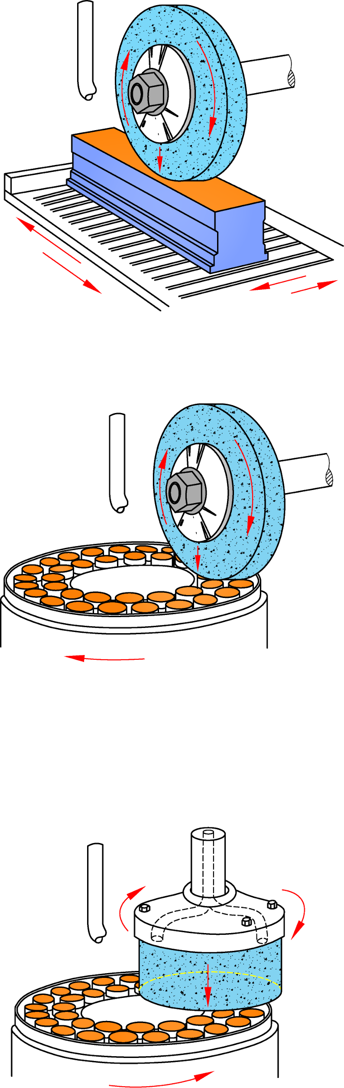

**รูปที่ 7.5** แสดงหลักการทำงานของเครื่องเจียระไนราบเพลานอน ชนิดโต๊ะงานสี่เหลี่ยม

(*ที่มา:* จิตรา ลืออุโฆษกุล, 2564)

เครื่องเจียระไนราบเพลานอน ชนิดโต๊ะงานสี่เหลี่ยม สามารถขึ้นรูปชิ้นงานได้หลายลักษณะเช่น การเจียระไนผิวด้านบนและการเจียระไนผิวด้านข้างดังรูปที่ 7.6 เป็นต้น

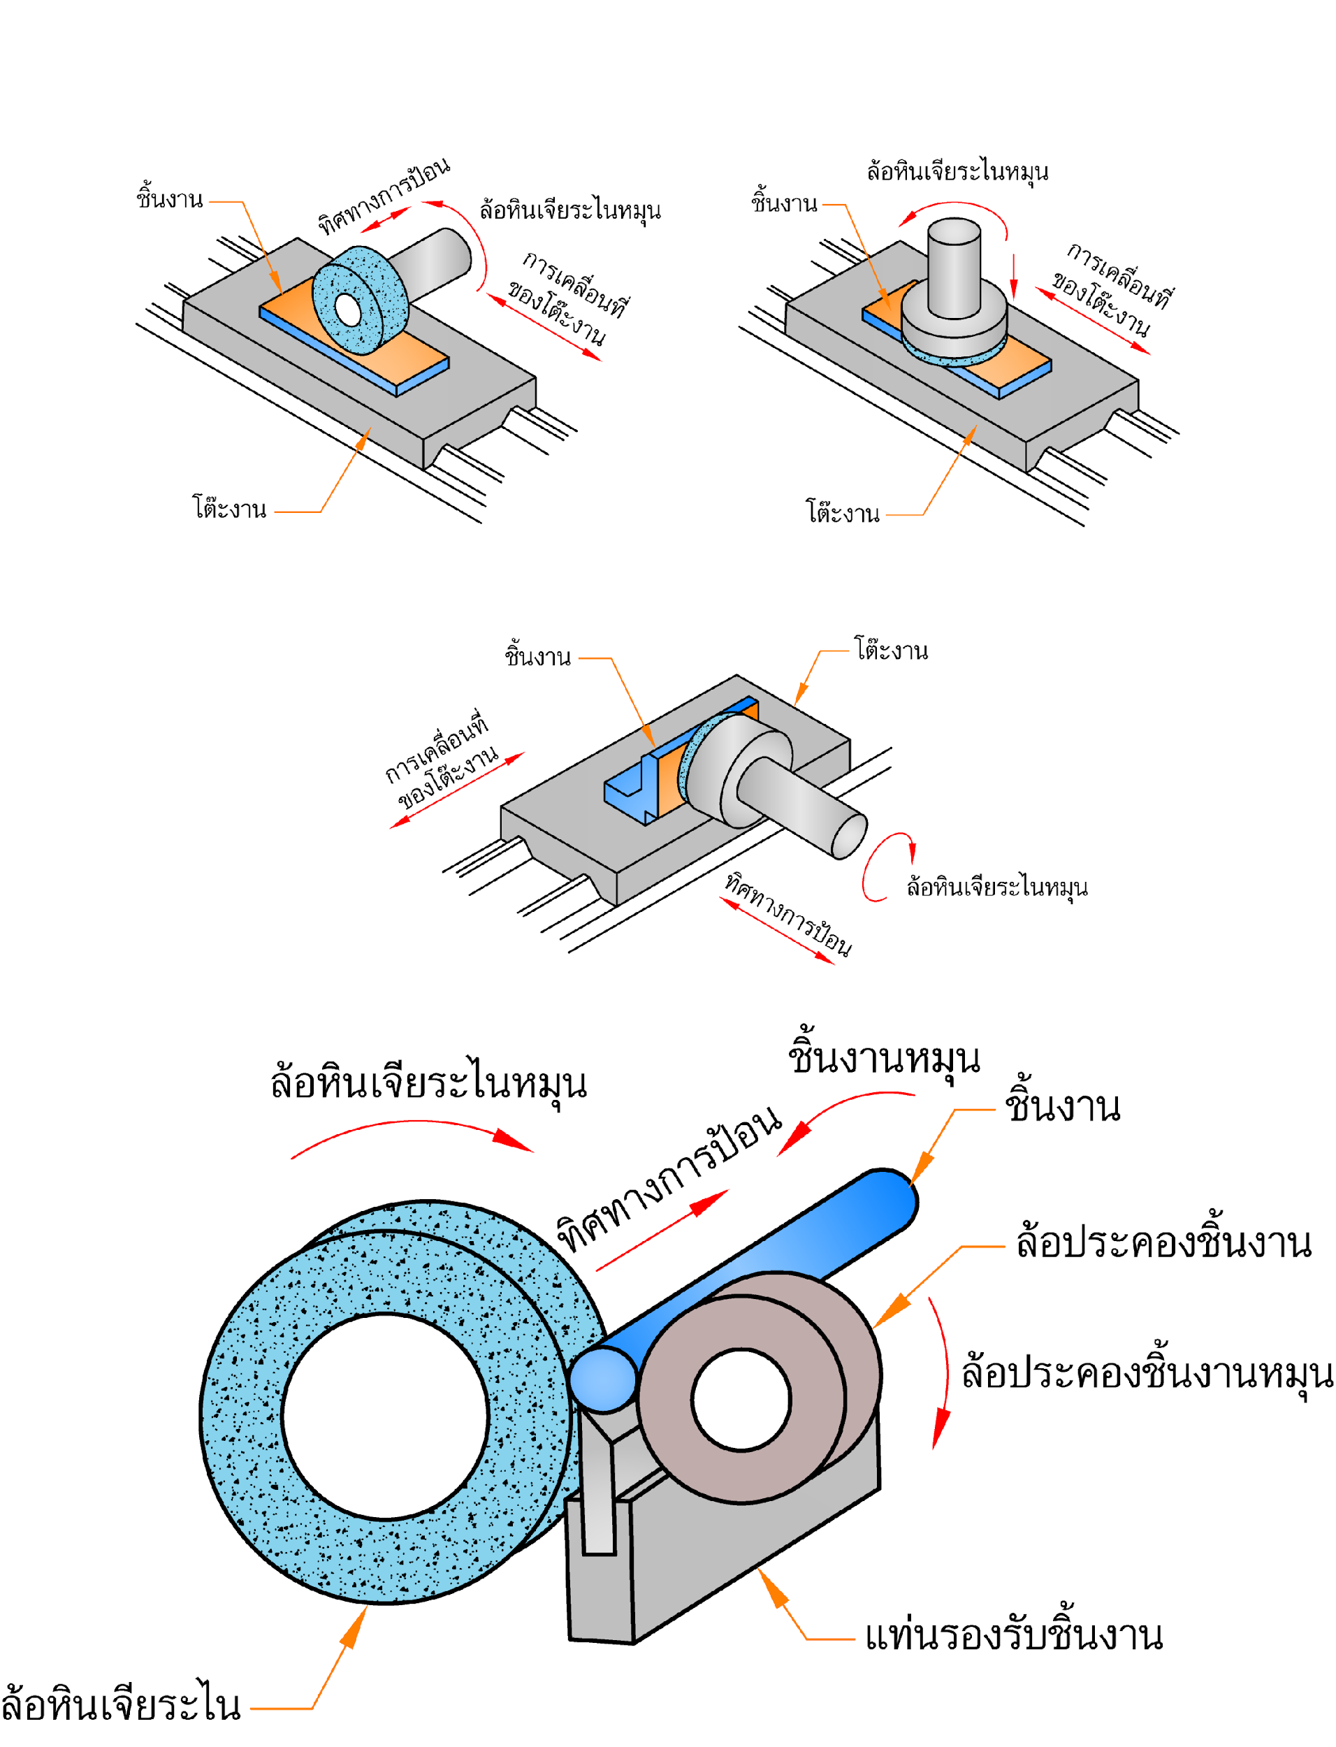

(ก) การเจียระไนผิวด้านบน



(ข) การเจียระไนผิวด้านข้าง

**รูปที่ 7.6** แสดงลักษณะการใช้งานของเครื่องเจียระไนราบเพลานอน ชนิดโต๊ะงานสี่เหลี่ยม

(*ที่มา:* จิตรา ลืออุโฆษกุล, 2564)

**2.2 ส่วนประกอบและหน้าที่การใช้งานของเครื่องเจียระไนราบเพลานอน**

**ชนิดโต๊ะงานสี่เหลี่ยม**

เครื่องเจียระไนชนิดนี้มีส่วนประกอบที่สำคัญดังรูปที่ 7.7 และมีหน้าที่การใช้งานดังนี้

**2.2.1 ฐานเครื่อง (Base)** ใช้รองรับส่วนประกอบต่าง ๆ และน้ำหนักทั้งหมดของเครื่อง

**2.2.2 เสาเครื่อง (Column)** ใช้เป็นโครงจับยึดล้อหินเจียระไนและปรับระยะการเคลื่อนที่ขึ้น-ลงของล้อหินเจียระไน

**2.2.3 แผงสวิตช์ควบคุม (Control Switch)** ใช้ควบคุมการทำงานของเครื่องเจียระไน เช่น การเปิด-ล้อหินเจียระไน การเคลื่อนที่ของโต๊ะงานตามยาวและตามขวาง การเคลื่อนที่ขึ้น-ลงของ โต๊ะงาน การเปิด-ปิดน้ำหล่อเย็น การทำงานของชุดไฮดรอลิกส์และโต๊ะแม่เหล็ก เป็นต้น

**2.2.4 ชุดน้ำหล่อเย็น (Coolant Unit)** ประกอบด้วย ถังบรรจุน้ำหล่อเย็นและมอเตอร์ปั้มน้ำหล่อเย็น ใช้ระบายความร้อนให้กับชิ้นงานขณะทำการเจียระไน

**2.2.5 ชุดไฮดรอลิกส์ (Hydraulic Unit)** ใช้ควบคุมการเคลื่อนที่ของโต๊ะงานตามยาวและตามขวางอัตโนมัติ

**2.2.6 ล้อหินเจียระไน (Grinding Wheel)** ทำหน้าที่ตัดเฉือนผิวชิ้นงาน

**2.2.7 โต๊ะงาน (Table)** ใช้จับยึดชิ้นงานหรืออุปกรณ์ที่ใช้ช่วยจับยึดอื่น ๆ เช่น ปากกาจับงาน ชิ้นงานและโต๊ะแม่เหล็กไฟฟ้า เป็นต้น โต๊ะงานสามารถเคลื่อนที่ตามยาวและตามขวางได้

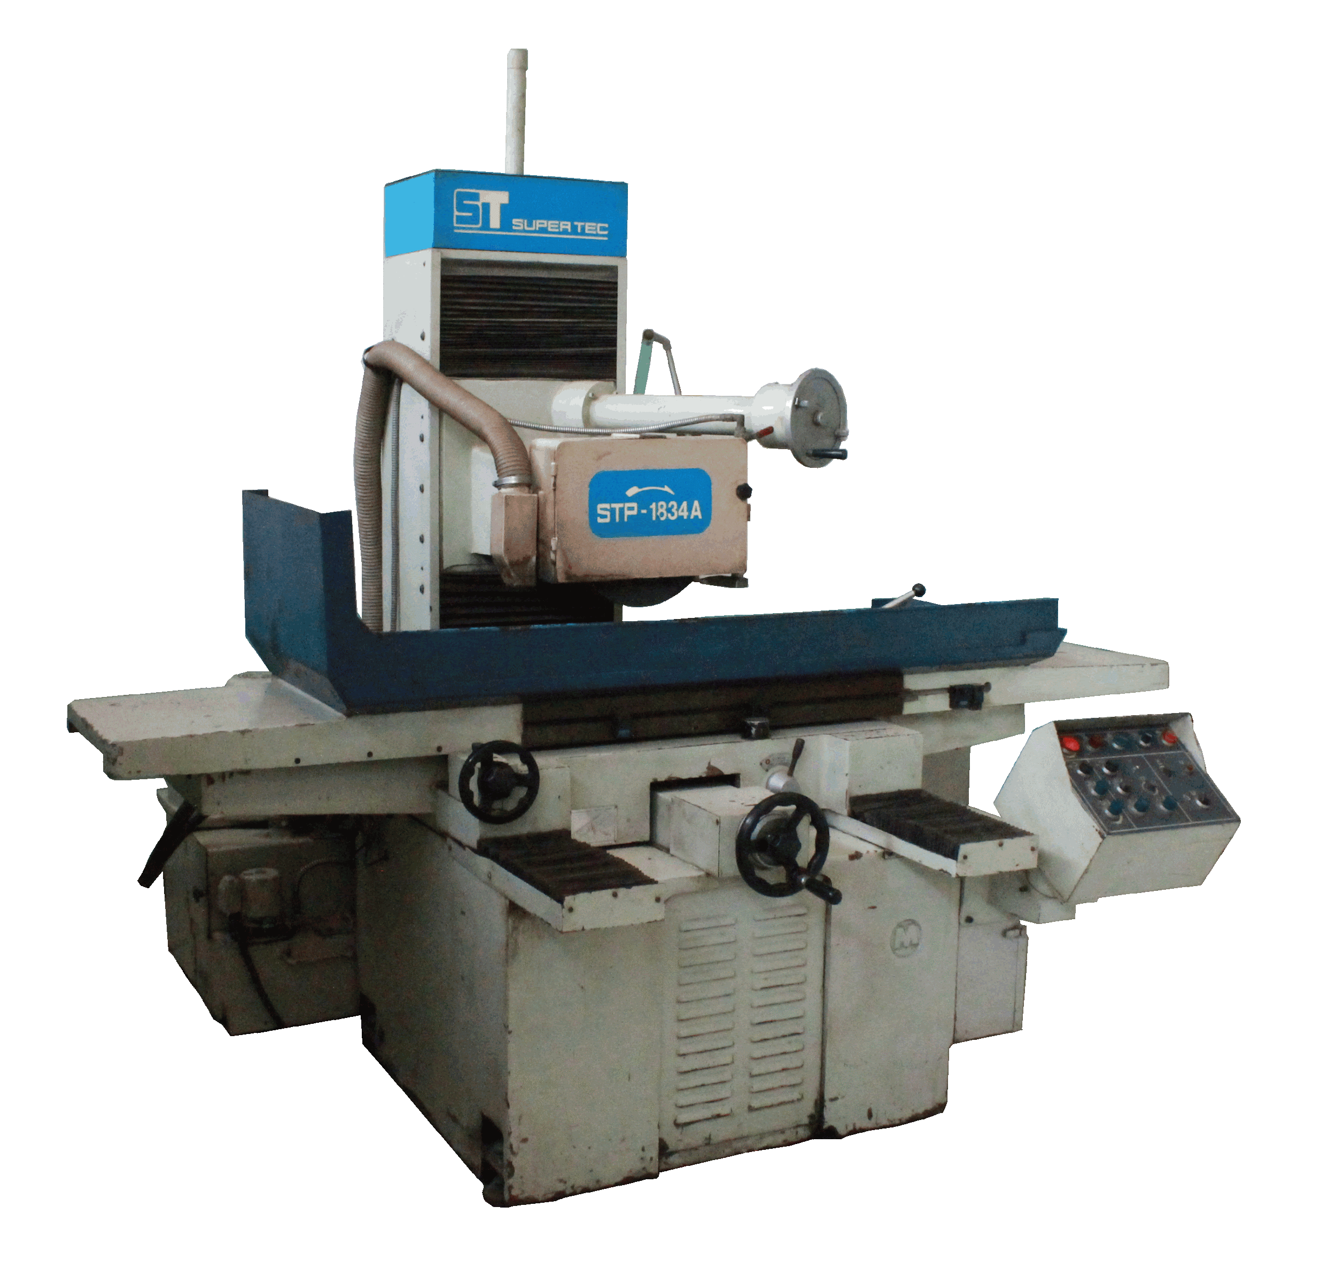

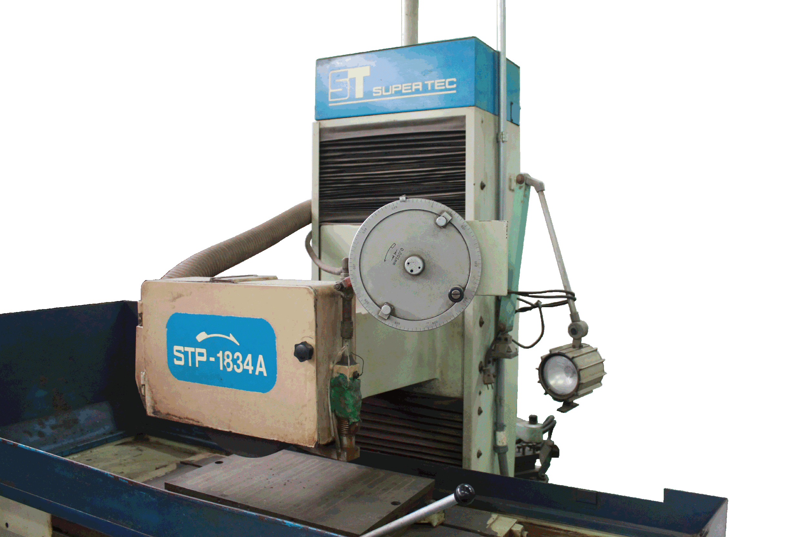

**รูปที่ 7.7** แสดงส่วนประกอบของเครื่องเจียระไนราบเพลานอน โต๊ะงานสี่เหลี่ยม

(*ที่มา:* จิตรา ลืออุโฆษกุล, 2564)

**2.2.8 โต๊ะแม่เหล็ก (Magnetic Chuck Table)** ใช้จับยึดชิ้นงานหรืออุปกรณ์ช่วยจับยึดอื่น ๆ โดยมีแขนโยกหรือสวิตช์เพื่อเปิด-ปิดสนามแม่เหล็ก

**2.2.9 มือหมุนป้อนล้อหินเจียระไน (Grinding Feed Hand Wheel)** ใช้หมุนเลื่อนให้ล้อหินเจียระไนเคลื่อนที่ขึ้น-ลงเพื่อป้อนความลึกในการตัด

**2.2.10 มือหมุนโต๊ะงานตามขวาง (Cross Feed Hand Wheel)** ใช้หมุนเลื่อนให้โต๊ะงานเคลื่อนที่เข้า-ออกตามขวางและสามารถปรับเลื่อนอัตโนมัติได้

**2.2.11 แท่นเลื่อนขวาง (Cross Slide)** ทำหน้าที่รองรับโต๊ะงานและใช้เลื่อนโต๊ะงานให้เคลื่อนที่เข้า-ออก โดยหมุนมือหมุนโต๊ะงานตามขวางเพื่อป้อนชิ้นงานในขณะเจียระไน

**2.3 ขั้นตอนการใช้เครื่องเจียระไนราบ**

การเจียระไนชิ้นงานรูปทรงสี่เหลี่ยมและชิ้นงานหน้ากว้างมีขั้นตอนดังนี้

1. ตรวจสอบสภาพความพร้อมของเครื่องเจียระไน เช่น สวิตช์เปิด-ปิดการทำงาน ระบบควบคุมการทำงานของน้ำหล่อเย็น ระบบไฮดรอลิกส์ป้อนตัด และล้อหินเจียระไน เป็นต้น

2. จับยึดชิ้นงานบนโต๊ะแม่เหล็กหรือปากกาจับงาน หากจับยึดบนโต๊ะแม่เหล็กให้ใช้กระดาษที่มีขนาดใหญ่กว่าชิ้นงานวางรองรับระหว่างโต๊ะแม่เหล็กกับชิ้นงาน

3. ปรับตั้งความยาวในการเคลื่อนที่ไป-กลับของโต๊ะงาน โดยให้ขอบของชิ้นงานทั้งสองด้านห่างจากขอบของล้อหินเจียระไนประมาณ 25 มิลลิเมตร

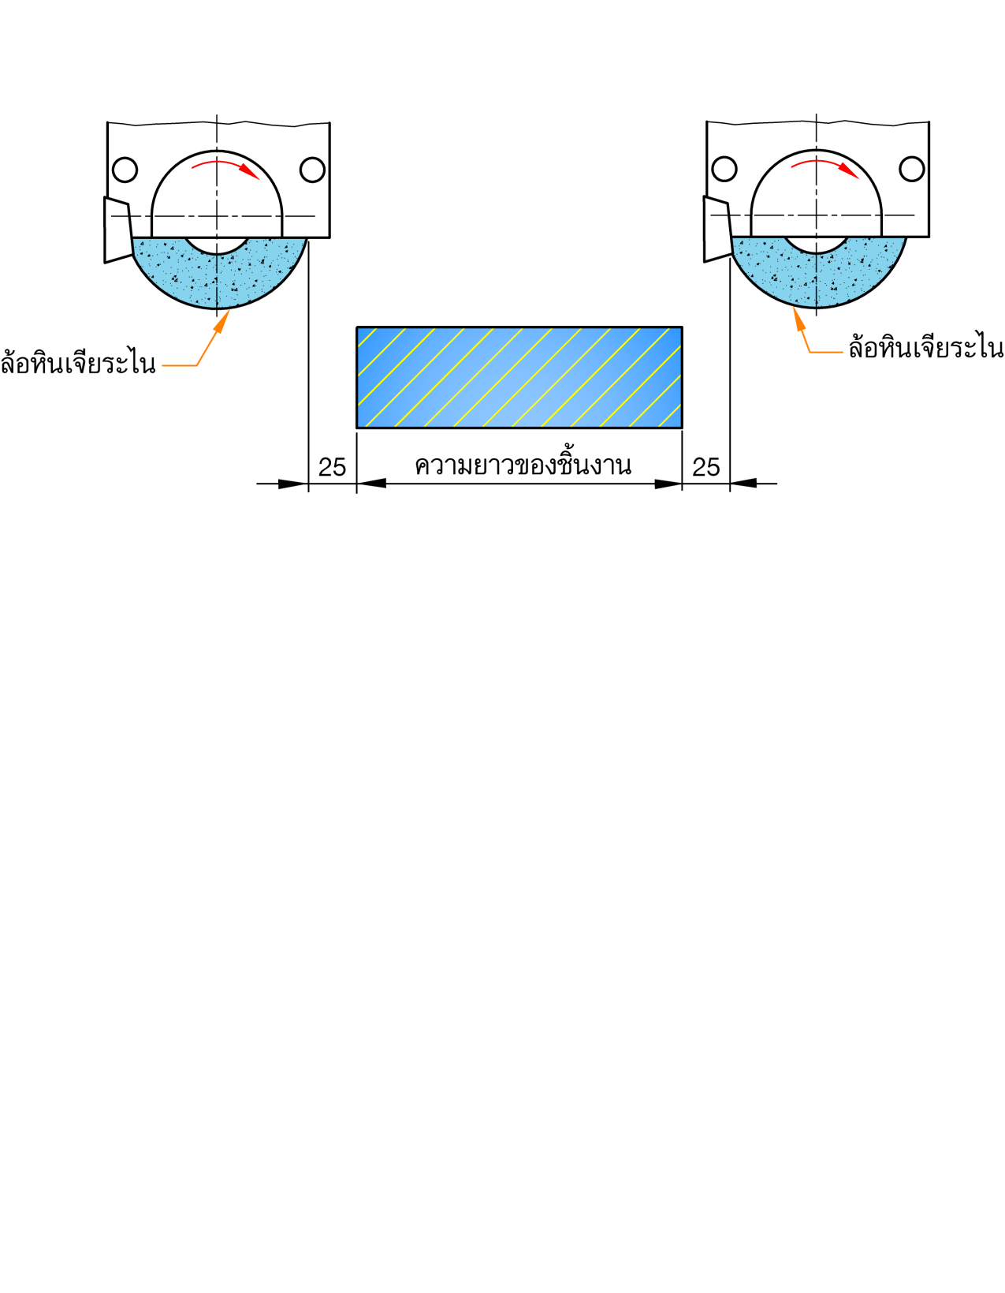

**รูปที่ 7.8** แสดงการปรับตั้งความยาวในการเคลื่อนที่ไป-กลับของโต๊ะงาน

(*ที่มา:* จิตรา ลืออุโฆษกุล, 2564)

4. เปิดสวิตช์เครื่องให้ล้อหินเจียระไนหมุนจนกระทั่งได้ความเร็วขอบคงที่

5. เปิดระบบน้ำหล่อเย็นและเปิดระบบไฮดรอลิกส์ป้อนตัด

6. เริ่มต้นเจียระไนโดยหมุนป้อนล้อหินเจียระไนให้ลงมาสัมผัสกับชิ้นงาน จนมีประกายไฟเกิดขึ้น จากนั้นหมุนเลื่อนโต๊ะงานไป-กลับตามความยาวเพื่อหาตำแหน่งสูงสุดของชิ้นงาน

7. ปรับตั้งโต๊ะงานให้เคลื่อนที่อัตโนมัติเพื่อเจียระไนตามความยาวและความกว้าง

8. ทำการป้อนความลึกในการตัดของล้อหินเจียระไน หากเจียระไนหยาบควรป้อนลึกประมาณ 0.025-0.10 มิลลิเมตร และหากเจียระไนละเอียดป้อนลึกประมาณ 0.005-0.025 มิลลิเมตร

9. ทำการเจียระไนชิ้นงานจนกระทั่งแล้วเสร็จ

10. ปิดสวิตช์เครื่องเจียระไนจนกระทั่งล้อหินเจียระไนหยุดนิ่ง

11. ทำความสะอาดเครื่องเจียระไน เครื่องมือ อุปกรณ์และบริเวณพื้นที่ปฏิบัติงาน

**2.4 การบำรุงรักษาเครื่องเจียระไนราบ**

1. ตรวจสอบระบบไฟฟ้า จุดต่อสายไฟฟ้าให้อยู่ในสภาพที่สมบูรณ์พร้อมใช้งาน

2. ตรวจสอบมอเตอร์ โดยสังเกตเสียงของมอเตอร์ขณะหมุนมีเสียงดังผิดปกติหรือไม่

3. ตรวจสอบสภาพของล้อหินเจียระไนก่อนใช้งานทุกครั้ง เช่น ล้อหินเจียระไนไม่มีรอยแตกร้าว ผิวหน้าล้อหินเจียระไนเรียบและได้ฉาก เป็นต้น

4. เปลี่ยนถ่ายน้ำหล่อเย็นทุกสัปดาห์

5. ตรวจสอบระดับน้ำมันไฮดรอลิกส์ในถังทุกสัปดาห์

6. ทำความสะอาดถังน้ำมันและเปลี่ยนน้ำมันไฮดรอลิกส์ทุกหกเดือน

7. หลังเลิกใช้งานให้ทำความสะอาด แล้วชโลมน้ำมันตามชิ้นส่วนของเครื่องที่ทำจากเหล็กกล้า เช่น โต๊ะงาน โต๊ะแม่เหล็ก เพื่อป้องกันสนิม เป็นต้น

**3. เครื่องเจียระไนราบเพลานอน ชนิดโต๊ะงานกลม**

**3.1 หลักการทำงานของเครื่องเจียระไนราบเพลานอน ชนิดโต๊ะงานกลม**

เครื่องเจียระไนราบเพลานอน ชนิดโต๊ะงานกลม (Horizontal Spindle Rotary Table Surface Grinding Machine) มีหลักการทำงานคือ ให้ล้อหินเจียระไนหมุนในแนวนอนและโต๊ะงานที่จับยึดชิ้นงานไว้ด้านบนหมุนรอบตัวเองแล้วเคลื่อนที่ผ่านล้อหินเจียระไนทำให้คมตัดของล้อหินเจียระไนตัดผิวชิ้นงาน



**รูปที่ 7.9** แสดงหลักการทำงานของเครื่องเจียระไนราบเพลานอน ชนิดโต๊ะงานกลม

(*ที่มา:* จิตรา ลืออุโฆษกุล, 2564)

**3.2 ส่วนประกอบและหน้าที่การใช้งานของเครื่องเจียระไนราบเพลานอน**

**ชนิดโต๊ะงานกลม**

เครื่องเจียระไนชนิดนี้มีส่วนประกอบที่สำคัญและหน้าที่การใช้งานคล้ายกับเครื่องเจียระไนราบเพลานอน ชนิดโต๊ะงานสี่เหลี่ยม เพียงแต่โต๊ะงานกลมและหมุนรอบตัวเอง ดังรูปที่ 7.10

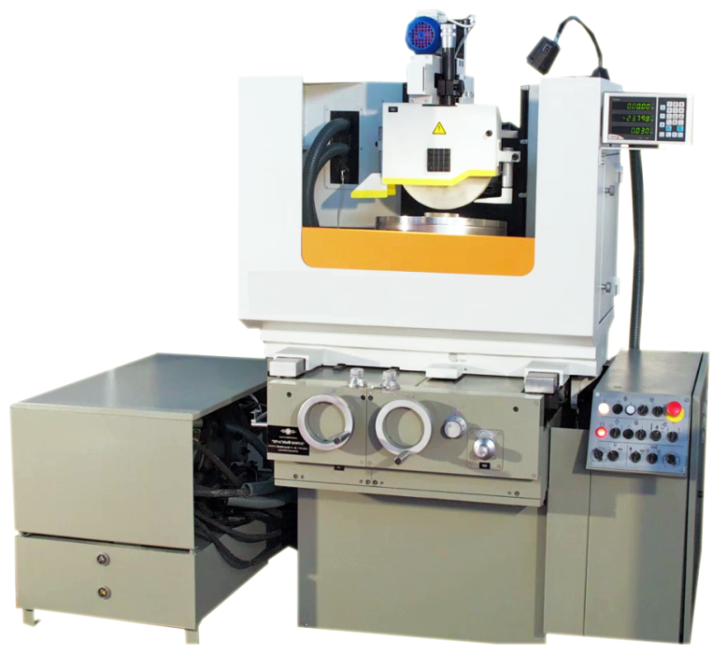

**รูปที่ 7.10** แสดงส่วนประกอบของเครื่องเจียระไนราบเพลาแนวนอน ชนิดโต๊ะงานกลม

(*ที่มา:* http://Stankoinvesrt.cz, เข้าถึงเมื่อ 5 กุมภาพันธ์ 2564)

**4. เครื่องเจียระไนราบเพลาตั้ง ชนิดโต๊ะงานสี่เหลี่ยม**

**4.1 หลักการทำงานของเครื่องเจียระไนราบเพลาตั้ง ชนิดโต๊ะงานสี่เหลี่ยม**

เครื่องเจียระไนราบเพลาตั้ง ชนิดโต๊ะงานสี่เหลี่ยม (Vertical Rectangular Surface Grinding Machine) มีหลักการทำงาน คือ ให้ล้อหินเจียระไนหมุนในแนวตั้ง จากนั้นเลื่อนโต๊ะงานที่จับยึดชิ้นงานไว้ด้านบนเคลื่อนที่ผ่านล้อหินเจียระไนในแนวเส้นตรง (ซ้าย-ขวา) ทำให้คมตัดของล้อหินเจียระไนขูดหรือตัดผิวชิ้นงาน

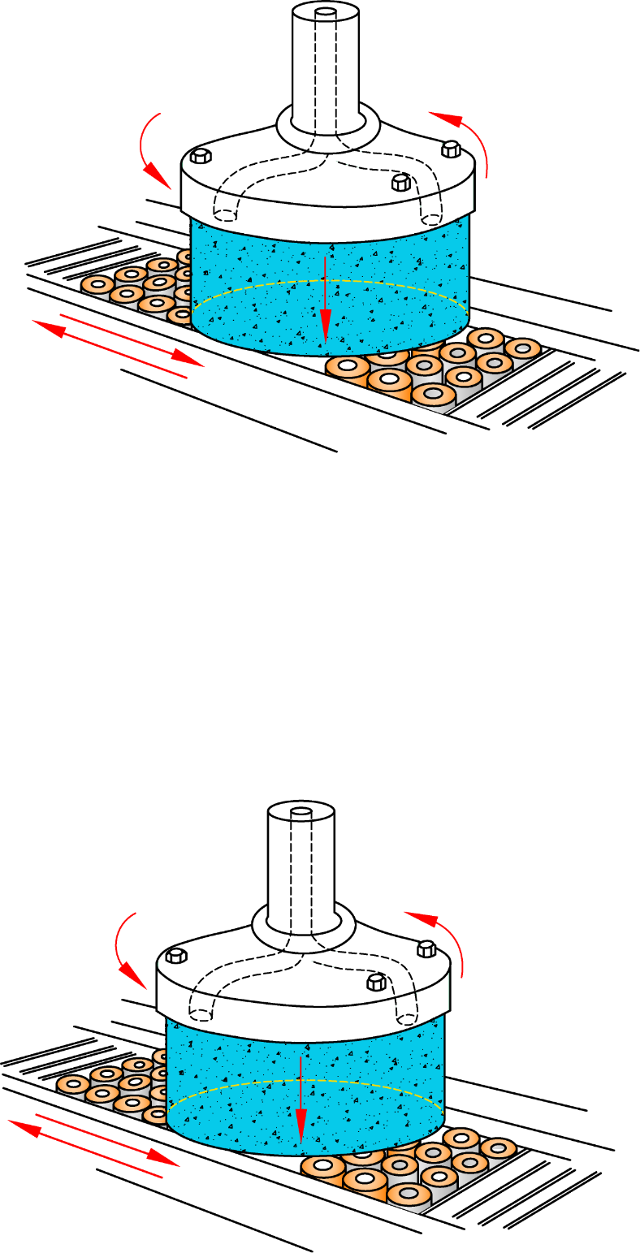

**รูปที่ 7.11** แสดงหลักการทำงานของเครื่องเจียระไนราบเพลาตั้ง ชนิดโต๊ะงานสี่เหลี่ยม

(*ที่มา:* จิตรา ลืออุโฆษกุล, 2564)



**รูปที่ 7.12** แสดงหลักการทำงานของเครื่องเจียระไนราบเพลาตั้ง ชนิดโต๊ะงานสี่เหลี่ยม

(*ที่มา:* จิตรา ลืออุโฆษกุล, 2564)

**4.2 ส่วนประกอบและหน้าที่การใช้งานของเครื่องเจียระไนราบเพลาตั้ง**

**ชนิดโต๊ะงานกลม**

เครื่องเจียระไนชนิดนี้มีส่วนประกอบที่สำคัญ และหน้าที่การใช้งานคล้ายกับเครื่องเจียระไนราบเพลานอน ชนิดโต๊ะงานสี่เหลี่ยม เพียงแต่แกนเพลาจับล้อหินเจียระไนอยู่ในแนวตั้ง ดังรูปที่ 7.13

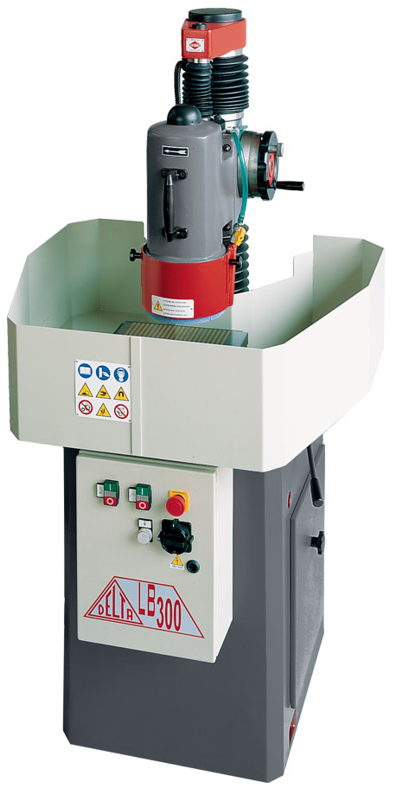

**รูปที่ 7.13** แสดงส่วนประกอบของเครื่องเจียระไนราบเพลาตั้ง ชนิดโต๊ะงานกลม

(*ที่มา:* http://m.indiamart.com, เข้าถึงเมื่อ 5 กุมภาพันธ์ 2564)

**5. เครื่องเจียระไนราบเพลาตั้ง ชนิดโต๊ะงานกลม**

**5.1 หลักการทำงานของเครื่องเจียระไนราบเพลาตั้ง ชนิดโต๊ะงานกลม**

เครื่องเจียระไนราบเพลาตั้ง ชนิดโต๊ะงานกลม (Vertical Rotary Table Surface Grinding Machine) มีหลักการทำงานคือ ให้ล้อหินเจียระไนหมุนในแนวตั้งและโต๊ะงานที่จับยึดชิ้นงานไว้ด้านบนหมุนรอบตัวเองแล้วเคลื่อนที่ผ่านล้อหินเจียระไน ทำให้คมตัดของล้อหินเจียระไนขูดหรือตัดผิวชิ้นงาน



**รูปที่ 7.14** แสดงหลักการทำงานของเครื่องเจียระไนราบเพลาตั้ง ชนิดโต๊ะงานกลม

(*ที่มา:* จิตรา ลืออุโฆษกุล, 2564)

**5.2 ส่วนประกอบและหน้าที่การใช้งานของเครื่องเจียระไนราบเพลาตั้ง**

**ชนิดโต๊ะงานกลม**

เครื่องเจียระไนชนิดนี้มีส่วนประกอบที่สำคัญ และหน้าที่การใช้งานคล้ายกับเครื่องเจียระไนราบเพลานอน ชนิดโต๊ะงานกลม เพียงแต่แกนเพลาจับล้อหินเจียระไนอยู่ในแนวตั้ง ดังรูปที่ 7.15

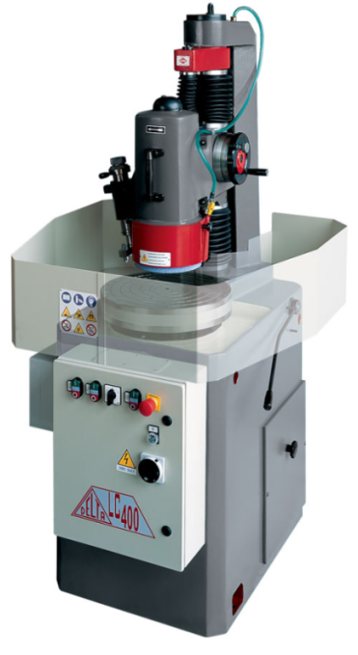

**รูปที่ 7.15** แสดงส่วนประกอบของเครื่องเจียระไนราบเพลาตั้ง ชนิดโต๊ะงานกลม

(*ที่มา:* www.delta-spa.it, เข้าถึงเมื่อ 5 กุมภาพันธ์ 2564)

**6. เครื่องเจียระไนทรงกระบอก**

**6.1 หลักการทำงานของเครื่องเจียระไนทรงกระบอก**

เครื่องเจียระไนทรงกระบอก (Cylindrical Grinding Machine) เป็นเครื่องมือกลที่ใช้ในการปรับผิวชิ้นงานรูปทรงกระบอกโดยมีหลักการทำงานคือ ให้ล้อหินเจียระไนหมุนด้วยความเร็วรอบคงที่ชิ้นงานถูกจับยึดระหว่างชุดหัวเครื่องและศูนย์ท้ายแท่นที่ติดตั้งอยู่บนโต๊ะงาน จากนั้นเลื่อนชิ้นงานที่กำลังหมุนไปตามความยาวหรือตามขวางผ่านหน้าล้อหินเจียระไน เพื่อปรับผิวชิ้นงานให้เรียบ ได้ขนาดและรูปทรงตามความต้องการ เครื่องเจียระไนชนิดนี้เหมาะสำหรับเจียระไนปรับผิวชิ้นงานรูปทรงกระบอกและงานรูปทรงหระบอกเรียว สามารถเจียระไนได้ทั้งด้านนอกและด้านใน

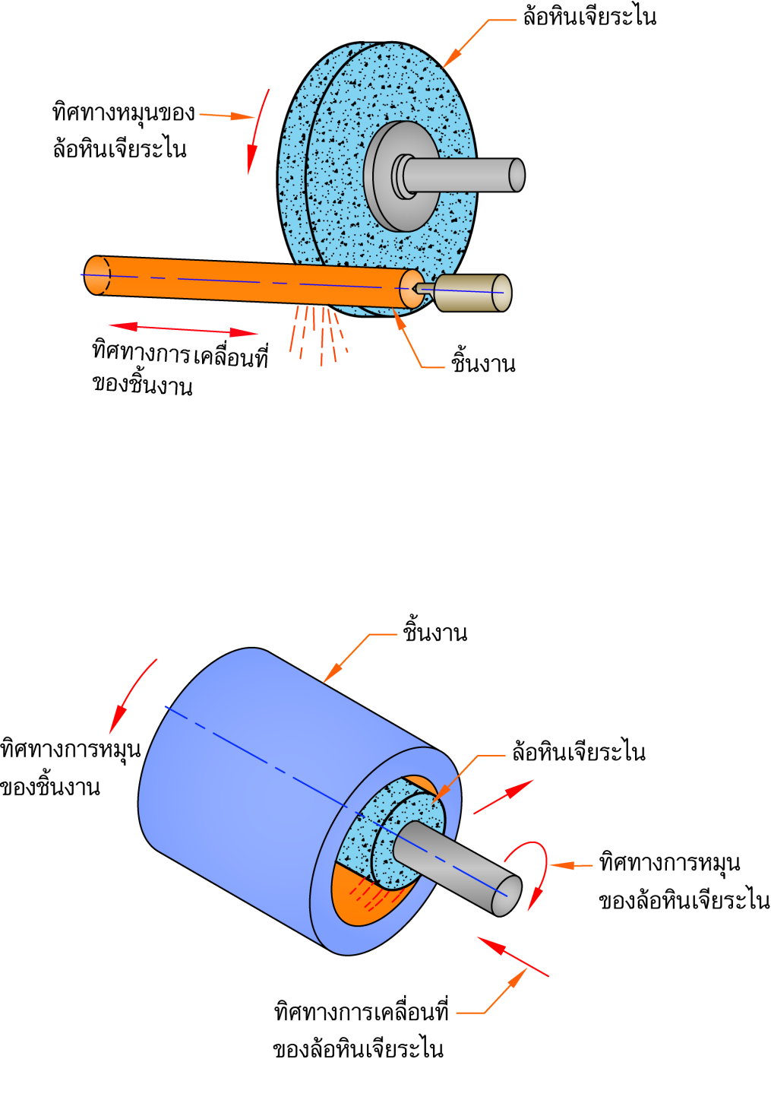

(ก) หลักการเจียระไนทรงกระบอกด้านนอก





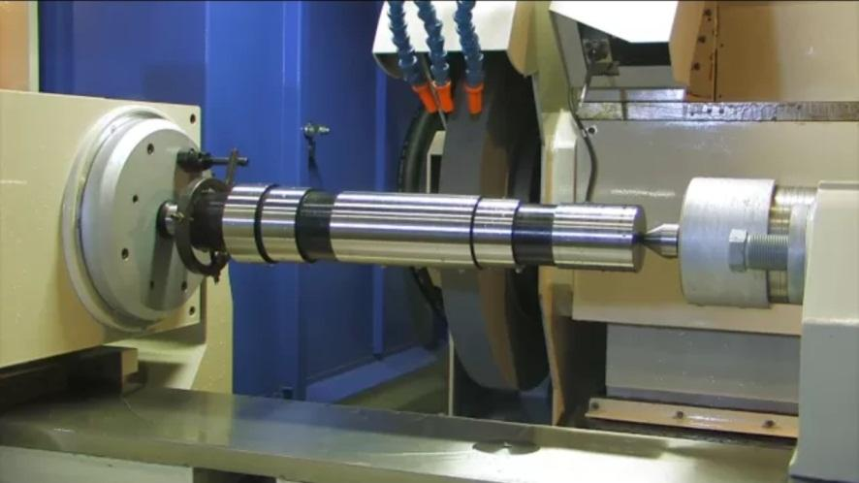

(ข) การเจียระไนผิวทรงกระบอกด้านนอก

**รูปที่ 7.16** แสดงหลักการเครื่องเจียระไนผิวทรงกระบอกด้านนอก

*(ที่มา:* www.indiamrt.com, เข้าถึงเมื่อ 8 กุมภาพันธ์ 2564)



(ก) หลักการเจียระไนทรงกระบอกด้านใน (การเจียระไนรู)

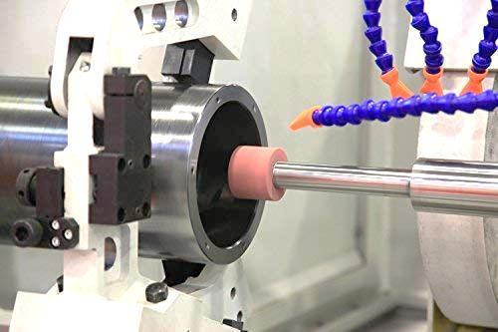

(ข) การเจียระไนด้านใน (การเจียระไนรู)

**รูปที่ 7.17** แสดงหลักการทำงานของเครื่องเจียระไนผิวทรงกระบอกด้านใน

*(ที่มา:* www.indiamrt.com, เข้าถึงเมื่อ 8 กุมภาพันธ์ 2564)

**6.2 ส่วนประกอบและหน้าที่การใช้งานของเครื่องเจียระไนทรงกระบอก**

เครื่องเจียระไนชนิดนี้มีส่วนประกอบที่สำคัญดังรูปที่ 7.18 และหน้าที่การใช้งานดังนี้

**6.2.1 ฐานเครื่อง (Base)** ทำหน้าที่รองรับส่วนประกอบต่าง ๆ และน้ำหนักของเครื่องเจียระไนทั้งหมด

**6.2.2 ชุดล้อหินเจียระไน (Grinding Wheel Head)** ทำหน้าที่ควบคุมการทำงานของล้อหินเจียระไน เช่น การปรับความเร็วรอบ การป้อนลึก การเลื่อนล้อหินเจียระไนเข้าหาหรือถอยห่างจากชิ้นงาน เป็นต้น

**6.2.3 ชุดหัวเครื่อง (Work Head)** ทำหน้าที่จับชิ้นงานด้วยหัวจับหรือด้วยการยันศูนย์หัวและท้ายเพื่อพาชิ้นงานหมุนตัดกับล้อหินเจียระไน ชุดหัวเครื่องทำงานโดยใช้มอเตอร์ส่งกำลังไปยังแกนเพลาให้หมุนด้วยความเร็วรอบที่ปรับตั้งไว้ นอกจากนี้ยังสามารถปรับมุมเอียงเพื่อเจียระไนผิวชิ้นงานเอียงได้





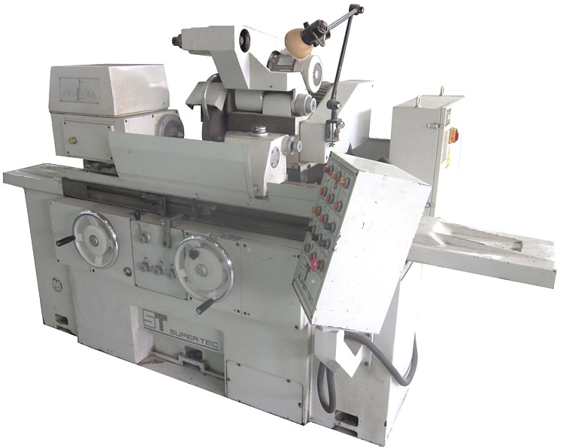



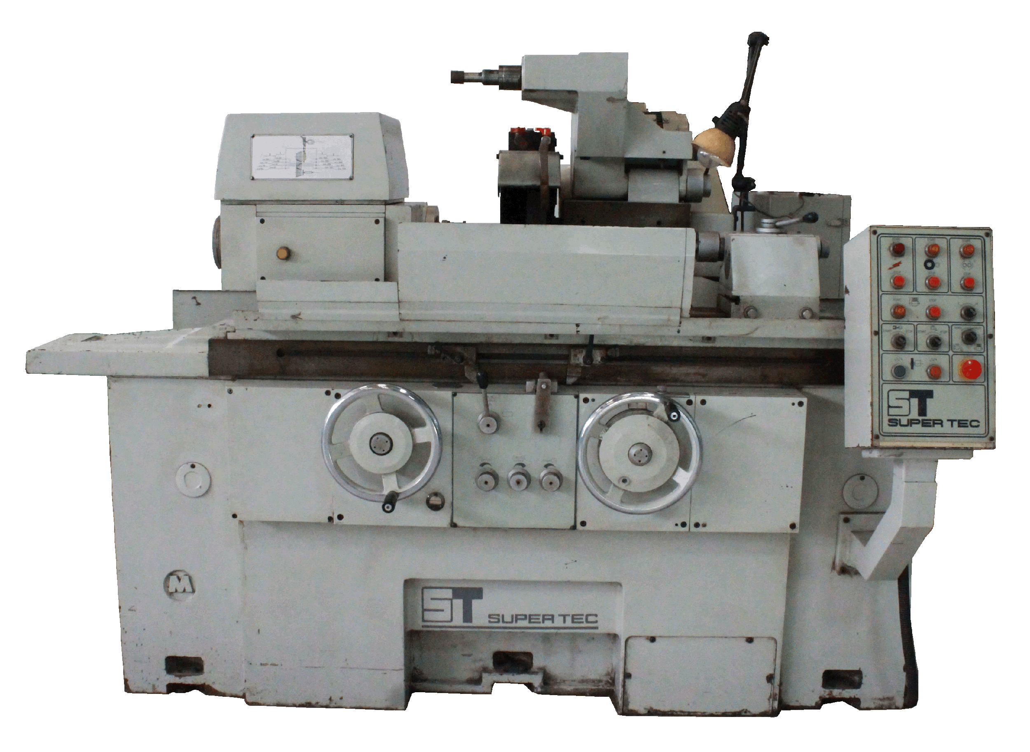

**รูปที่ 7.18** แสดงส่วนประกอบของเครื่องเจียระไนทรงกระบอก

(*ที่มา:* จิตรา ลืออุโฆษกุล, 2564)

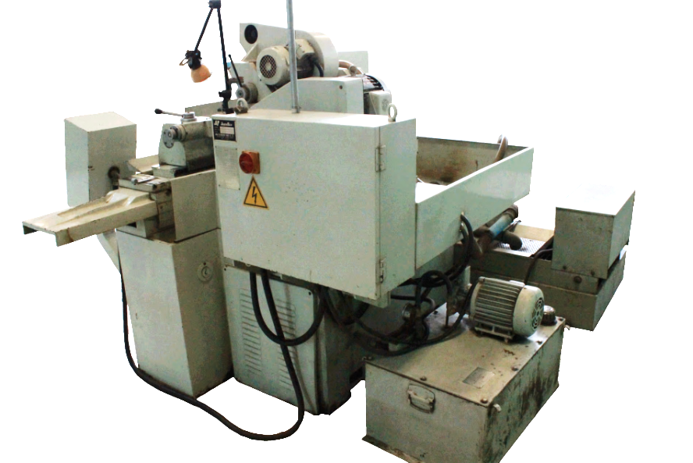

**รูปที่ 7.18** (ต่อ)แสดงส่วนประกอบของเครื่องเจียระไนทรงกระบอก

(*ที่มา:* จิตรา ลืออุโฆษกุล, 2564)

**6.2.4 แผงสวิตช์ควบคุม** ทำหน้าที่ควบคุมการทำงานของเครื่องเจียระไน เช่น ควบคุมการเปิด-ปิดเครื่อง การปรับอัตราป้อน การเปิด-ปิดน้ำหล่อเย็น โต๊ะแม่เหล็ก และชุดไฮดรอลิกส์ เป็นต้น

**6.2.5 ศูนย์ท้าย (Tail Stock)** ทำหน้าที่ประคองชิ้นงาน เพื่อป้องกันไม่ให้ชิ้นงานหลุดขณะทำการเจียระไน

**6.2.6 ชุดไฮดรอลิกส์ (Hydraulic Unit)** ติดตั้งไว้ที่ด้านหลังหรือด้านข้างของเครื่องเจียระไน ทำหน้าที่ควบคุมการเคลื่อนที่ของโต๊ะงานตามความยาว (ไป-กลับ) และตามขวางอัตโนมัติ

**6.2.7 ชุดน้ำหล่อเย็น (Coolant Unit)** ประกอบด้วยถังบรรจุน้ำหล่อเย็นและมอเตอร์ปั้มน้ำหล่อเย็น ใช้เพื่อช่วยระบายความร้อนของชิ้นงานขณะทำการเจียระไน

**6.2.8 ล้อหินเจียระไน (Grinding Wheel)** ทำหน้าที่ขูดหรือตัดเฉือนชิ้นงานให้เรียบได้ขนาดทางมิติและรูปทรงตามที่ต้องการ

**6.2.9 โต๊ะงาน (Table)** ทำหน้าที่รองรับชุดหัวเครื่องและศูนย์ท้ายแท่น สามารถเคลื่อนที่ไป-กลับตามความยาวและตามขวางเพื่อเลื่อนชิ้นงานเข้าหาล้อหินเจียระไนได้

**6.2.10 มือหมุนโต๊ะงานตามยาว** **(Table Hand Wheel)** ใช้หมุนเพื่อเลื่อนโต๊ะงานให้เคลื่อนที่ไป-กลับตามแนวยาว และสามารถปรับเลื่อนอัตโนมัติได้

**6.2.11 มือหมุนโต๊ะงานตามขวาง** **(Cross Feed Hand Wheel)** ใช้หมุนเพื่อเลื่อนโต๊ะงานให้เคลื่อนที่เข้า-ออกตามขวาง และสามารถปรับเลื่อนอัตโนมัติได้

**6.2.12 อุปกรณ์ตั้งระยะชัก (Table Dog)** ใช้ปรับตั้งความยาวในการเคลื่อนที่ของ โต๊ะงานในการเคลื่อนที่ไป-กลับ ซึ่งมีหลักการทำงานคือ เมื่ออุปกรณ์ตั้งความยาวชักโต๊ะงานเลื่อนไปสัมผัสแขนเปลี่ยนทิศทางการเคลื่อนที่โต๊ะงานแล้ว ก็จะทำให้โต๊ะงานเปลี่ยนทิศทางการเคลื่อนที่

**6.2.13 แขนปรับความเร็ว (Speed Lever)** ใช้โยกปรับเพื่อความเร็วในการเคลื่อนที่ไป-กลับของโต๊ะงานให้เคลื่อนที่ช้าหรือเร็วตามต้องการ

**6.3 ขั้นตอนการใช้เครื่องเจียระไนทรงกระบอก**

1. ตรวจสอบสภาพความพร้อมของเครื่องเจียระไนทรงกระบอก เช่น สวิตช์เปิด-ปิด ล้อหินเจียระไน ระบบน้ำหล่อเย็น และระบบไฮดรอลิกส์ เป็นต้น หากพบว่าเครื่องเจียระไนชำรุด ห้ามใช้เครื่องเจียระไนโดยเด็ดขาดและให้แจ้งครูผู้สอนหรือควบคุมทราบทันทีเพื่อทำการซ่อมบำรุงก่อนใช้งาน

2. เปิดสวิตช์ของเครื่องเจียระไนทรงกระบอก แล้วแต่งหน้าล้อหินเจียระไนให้เรียบ

3. ปิดสวิตช์ให้ล้อหินเจียระไนหยุดนิ่ง

4. ปรับตั้งความเร็วรอบของชุดหัวเครื่องให้สัมพันธ์กับความเร็วรอบของล้อหินเจียระไน

5. จับยึดชิ้นงานด้วยหัวจับหรือการยันศูนย์หัวท้ายให้แน่นและมั่นคง

6. ตั้งความยาวการเคลื่อนที่ของโต๊ะงานในการเคลื่อนที่ไป-กลับ

7. เปิดสวิตช์เครื่องให้ล้อหินเจียระไนหมุนจนกระทั่งได้ความเร็วคงที่ จากนั้นเปิดสวิตช์ ชุดหัวเครื่องให้ชิ้นงานหมุน เปิดระบบน้ำหล่อเย็นและเปิดระบบไฮดรอลิกส์ ตามลำดับ

8. เริ่มเจียระไนชิ้นงานโดยหมุนป้อนล้อหินเจียระไนให้สัมผัสกับชิ้นงาน สังเกตจะเกิดประกายไฟขึ้น และในขณะหมุนป้อนล้อหินเจียระไนต้องหมุนเลื่อนโต๊ะงานตามความยาวเพื่อหาตำแหน่งโตที่สุดของชิ้นงาน

9. ปรับให้โต๊ะงานเคลื่อนที่อัตโนมัติเพื่อเจียระไนชิ้นงานตามความยาว

10. ป้อนความลึกในการตัดของล้อหินเจียระไน ถ้าเจียระไนหยาบควรป้อนลึกครั้งละประมาณ 0.025-0.100 มิลลิเมตร ส่วนการเจียระไนละเอียดควรป้อนลึกครั้งละประมาณ 0.005-0.025 มิลลิเมตร เป็นต้น

11. ทำการเจียระไนชิ้นงานจนกระทั่งแล้วเสร็จ

12. ปิดสวิตช์ให้ล้อหินเจียระไนหยุดนิ่ง

13. ทำความสะอาดเครื่องเจียระไน เครื่องมือ อุปกรณ์และบริเวณพื้นที่ปฏิบัติงาน

**6.4 การบำรุงรักษาเครื่องเจียระไนทรงกระบอก**

1. ตรวจสอบระบบไฟฟ้า จุดต่อสายไฟฟ้าให้อยู่ในสภาพที่สมบูรณ์พร้อมใช้งาน

2. ตรวจสอบมอเตอร์ โดยสังเกตเสียงของมอเตอร์ขณะหมุนมีเสียงดังผิดปกติหรือไม่

3. ตรวจสอบความสมบูรณ์ของล้อหินเจียระไนก่อนใช้งานทุกครั้ง เช่น ล้อหินเจียระไน ไม่มีรอยร้าว ผิวหน้าล้อหินเจียระไนเรียบและได้ฉาก เป็นต้น

4. เปลี่ยนถ่ายน้ำหล่อเย็นทุกสัปดาห์

5. ตรวจสอบระดับน้ำมันไฮดรอลิกส์ในถังทุกสัปดาห์

6. ทำความสะอาดถังน้ำมันและเปลี่ยนน้ำมันไฮดรอลิกส์ทุกหกเดือน

7. หลังเลิกใช้งานให้ทำความสะอาด แล้วชโลมน้ำมันบาง ๆ ตามชิ้นส่วนของเครื่องที่ทำจากเหล็กกล้าหรือเหล็กหล่อ เช่น โต๊ะงานและโต๊ะแม่เหล็กเพื่อป้องกันสนิม เป็นต้น

**7. เครื่องเจียระไนไร้ศูนย์**

**7.1 หลักการทำงานของเครื่องเจียระไนไร้ศูนย์**

เครื่องเจียระไนไร้ศูนย์ (Centerless Grinding Machine) เป็นเครื่องมือกลที่ใช้ในการปรับผิวชิ้นงานรูปทรงกระบอกหรือรูปทรงกระบอกเรียว โดยมีลักษณะการทำงานคล้ายกับเครื่องเจียระไนทรงกระบอก แตกต่างกันที่เครื่องเจียระไนชนิดนี้ไม่มีการจับยึดชิ้นงาน แต่อาศัยล้อประคองและแท่นรองรับชิ้นงานในการประคองให้ชิ้นงานอยู่ในตำแหน่งขณะที่ล้อหินเจียระไนกำลังตัดเฉือน การเจียระไน ไร้ศูนย์แบ่งออกได้เป็น 2 ลักษณะคือ การเจียระไนไร้ศูนย์ด้านนอกและด้านในดังรูปที่ 7.19-7.20





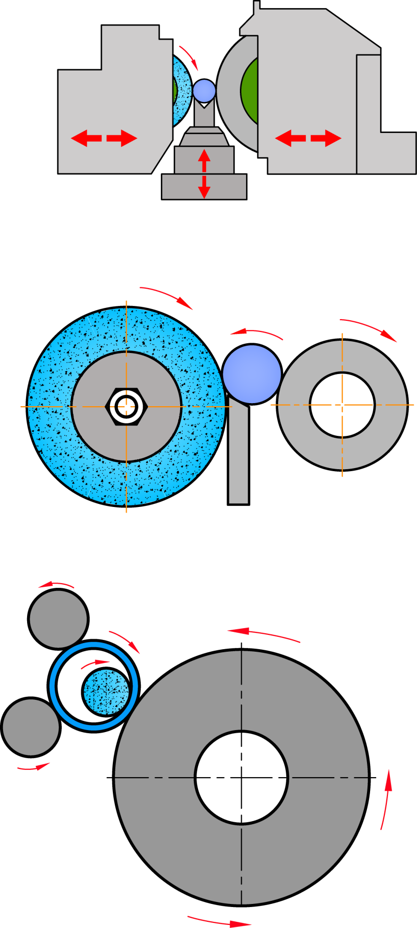

(ก) หลักการทำงานของเครื่องเจียระไนไร้ศูนย์ด้านนอก

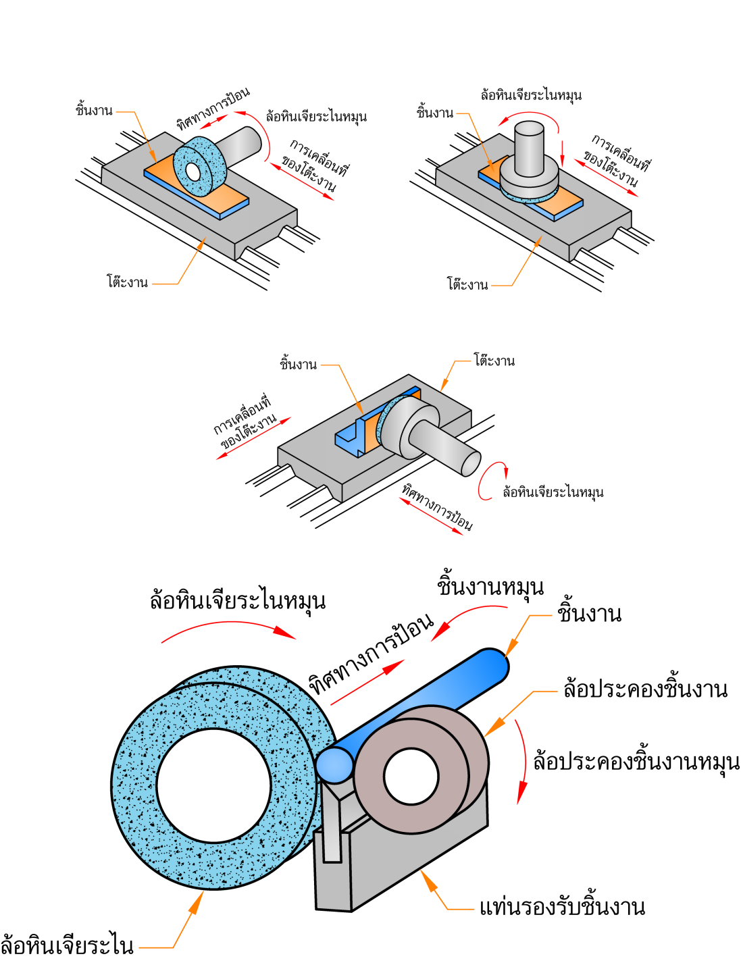

(ข) หลักการทำงานของเครื่องเจียระไนไร้ศูนย์ด้านนอก

**รูปที่ 7.19** แสดงหลักการทำงานของเครื่องเจียระไนไร้ศูนย์ด้านนอก

(*ที่มา:* จิตรา ลืออุโฆษกุล, 2564)



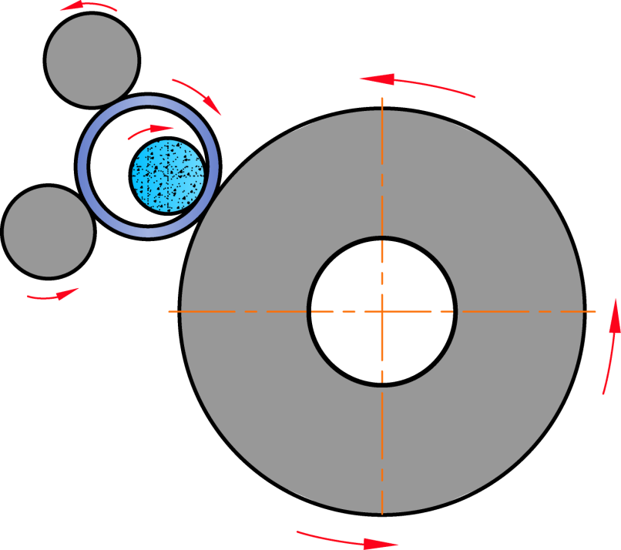

**รูปที่ 7.20** แสดงหลักการทำงานของเครื่องเจียระไนไร้ศูนย์ด้านใน

(*ที่มา:* จิตรา ลืออุโฆษกุล, 2564)

**7.2 ส่วนประกอบของเครื่องเจียระไนไร้ศูนย์**

เครื่องเจียระไนชนิดนี้มีส่วนประกอบที่สำคัญดังรูปที่ 7.21 และหน้าที่การใช้งานดังนี้





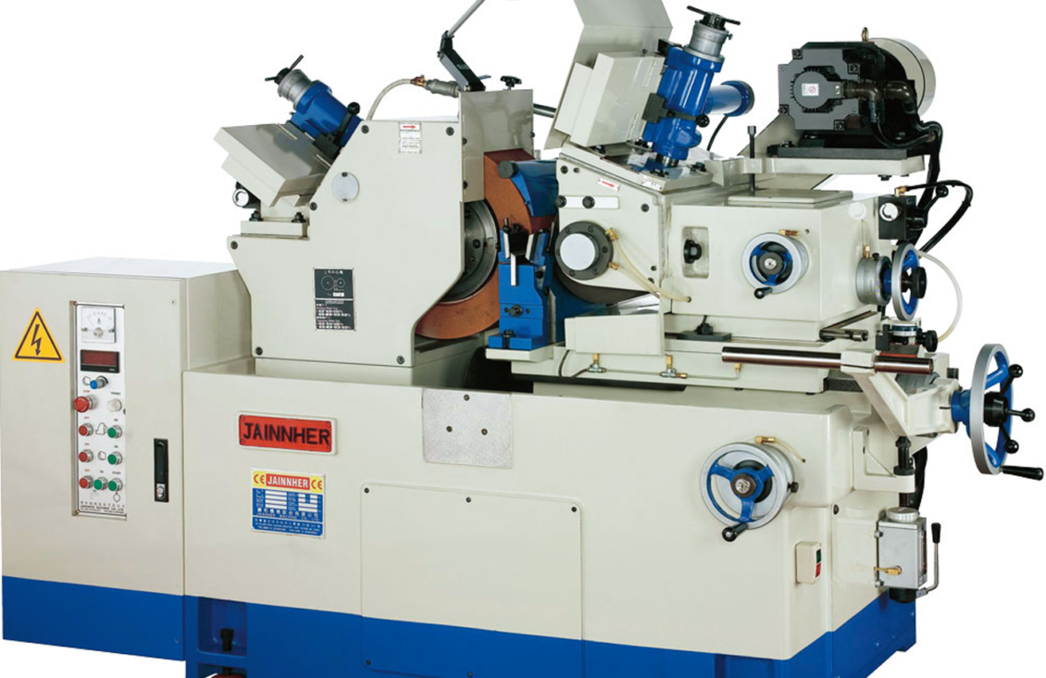

**รูปที่ 7.21** แสดงส่วนประกอบของเครื่องเจียระไนไร้ศูนย์

*(ที่มา:* www.indiamrt.com, เข้าถึงเมื่อ 8 กุมภาพันธ์ 2564)





**รูปที่ 7.21** (ต่อ) แสดงส่วนประกอบของเครื่องเจียระไนไร้ศูนย์

*(ที่มา:* www.indiamrt.com, เข้าถึงเมื่อ 8 กุมภาพันธ์ 2564)

**8. เครื่องเจียระไนพิเศษเฉพาะอย่าง**

เครื่องเจียระไนพิเศษเฉพาะอย่าง (Special Propose Grinding Machines) เป็นเครื่องมือกล ที่ใช้ในการปรับผิวหรือตกแต่งชิ้นงานเฉพาะอย่าง เช่น เครื่องเจียระไนลับคมตัดเอนกประสงค์ที่ใช้สำหรับลับคมตัดของดอกกัด เครื่องเจียระไนลับคมตัดดอกสว่าน และเครื่องเจียระไนฟันเฟือง เป็นต้น





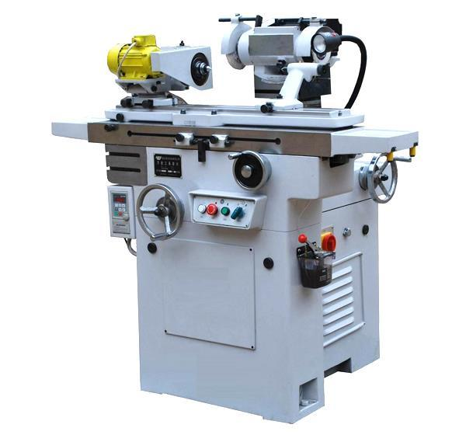 

**รูปที่ 7.22** แสดงลักษณะของเครื่องเจียระไนลับคมตัดเอนกประสงค์

*(ที่มา:* http://www.eisenm.com/, เข้าถึงเมื่อ 8 กุมภาพันธ์ 2564)

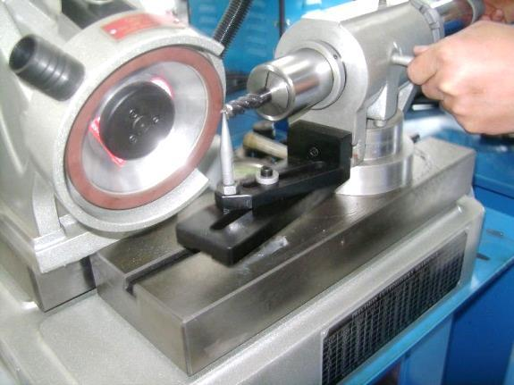

**รูปที่ 7.23** แสดงลักษณะของการเจียระไนคมตัดของดอกกัด

*(ที่มา:* http://www.machinerycanada.com/, เข้าถึงเมื่อ 5 กุมภาพันธ์ 2564)

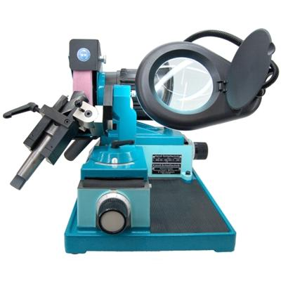

**รูปที่ 7.24** แสดงลักษณะของเครื่องเจียระไนคมตัดดอกสว่านและการใช้งาน

*(ที่มา:* http://www.ceeindustrial.com, เข้าถึงเมื่อ 8 กุมภาพันธ์ 2564)

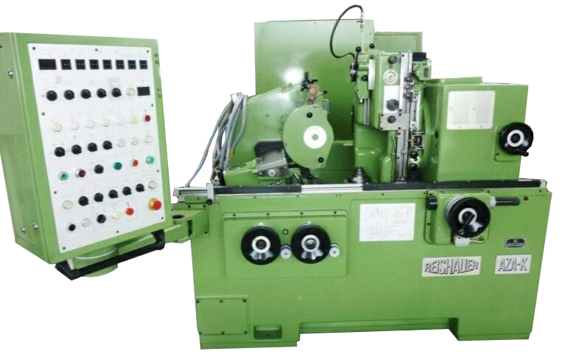 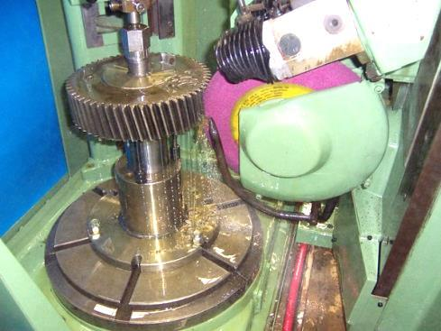 

(ก) เครื่องเจียระไนฟันเฟือง (ข) การเจียระไนฟันเฟือง

**รูปที่ 7.25** แสดงลักษณะของเครื่องเจียระไนฟันเฟืองและการใช้งาน

*(ที่มา:* <http://www.blechzulieferer.com/>, เข้าถึงเมื่อ 8 กุมภาพันธ์ 2564)

**9. เครื่องมือและอุปกรณ์ที่ใช้กับเครื่องเจียระไน**

เครื่องมือและอุปกรณ์ที่ใช้กับเครื่องเจียระไนลับคมตัดมีดังนี้

**9.1 อุปกรณ์แต่งหน้าล้อหินเจียระไน**

อุปกรณ์แต่งหน้าล้อหินเจียระไน (Wheel Dresser) ใช้แต่งหน้าล้อหินเจียระไนของเครื่องเจียระไนลับคมตัด โดยล้อหินเจียระไนที่นำมาติดตั้งใหม่จะต้องมีการกรีดหน้าล้อหินเจียระไนเพื่อให้ได้รูปพรรณ รัศมีและขนาดอยู่ในพิกัด และเมื่อมีการใช้งานจะทำให้ล้อหินเจียระไนเกิดรอยแตก รอยบิ่นและผิวด้านหน้าไม่ราบเรียบ ดังนั้นก่อนใช้งานในครั้งต่อไปจึงต้องแต่งหน้าล้อหินเจียระไนใหม่เพื่อขยายช่องลับเศษโลหะ โดยการขัดตัวประสานออกจากผิวหน้าของหินเจียระไนทำให้เกิดคมตัดใหม่ขึ้นหรือทำให้เม็ดเกรนตัดชิ้นงานได้ดีขึ้นนั่นเอง

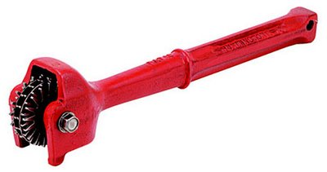 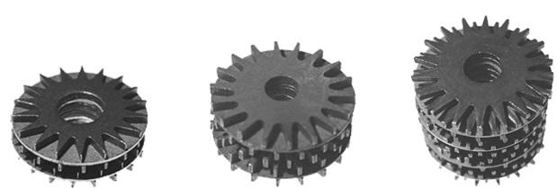

(ก) ด้ามจับล้อแต่งหน้าหินเจียระไน (ข) ล้อแต่งหน้าหินเจียระไน

**รูปที่ 7.26** แสดงลักษณะของอุปกรณ์แต่งหน้าล้อหินเจียระไน

(*ที่มา:* จิตรา ลืออุโฆษกุล, 2564)

**9.2 ใบวัดมุม**

ใบวัดมุม (Angle Protractor)ใช้วัดมุมและความยาวของคมตัด เช่น มีดกลึงมีดไสและดอกสว่าน ฯลฯ สามารถวัดมุมได้ตั้งแต่ 0°-180° โดยมีส่วนประกอบที่สำคัญดังรูปที่ 7.27



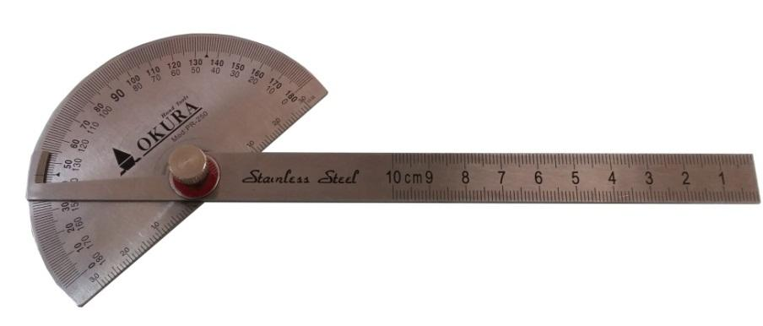

**รูปที่ 7.27** แสดงลักษณะของใบวัดมุมและส่วนประกอบ

(*ที่มา:* จิตรา ลืออุโฆษกุล, 2564)

**9.3 เกจวัดมุมเกลียว 60°**

เกจวัดมุมเกลียว 60° (Center Gauge) ใช้วัดมุมรวมของปลายมีดกลึงเกลียวและใช้ปรับตั้งมีดกลึงเกลียวยอดแหลมุม 60° หรือเกลียวเมตริกไอเอสโอ (ISO Metric Thread)

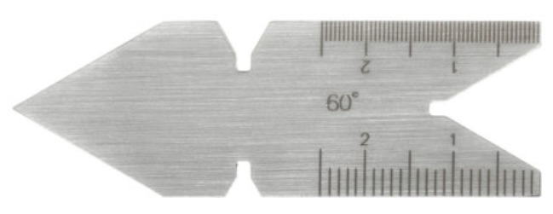

(ก) เกจวัดมุมเกลียว 60°

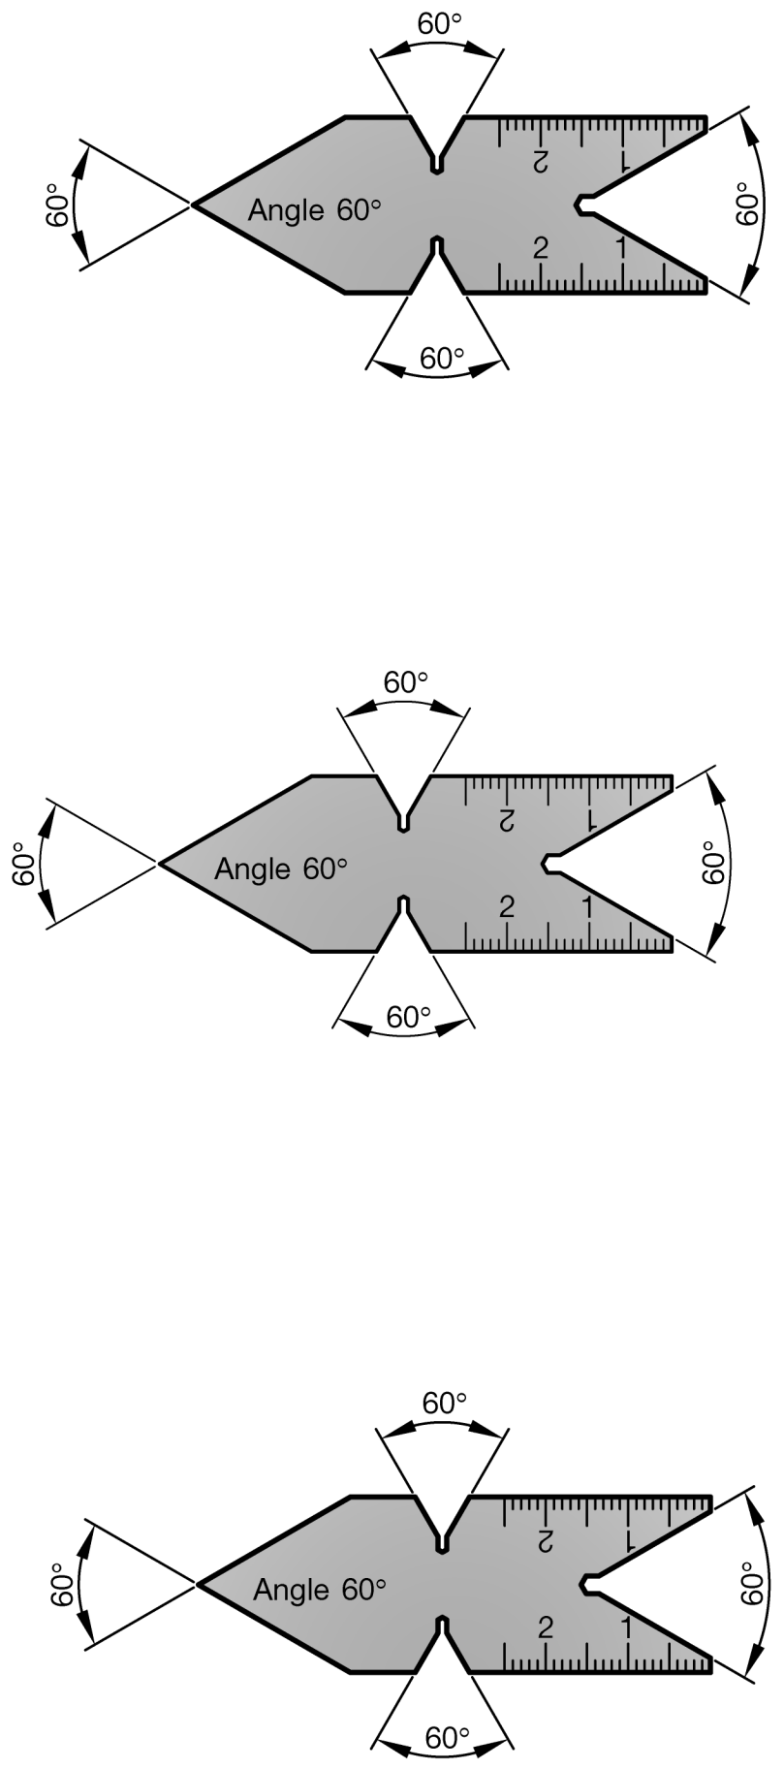

(ข) ขนาดและสัดส่วนของการเกจวัดมุมเกลียว

**รูปที่ 7.28** แสดงลักษณะของเกจวัดมุมเกลียว 60°

(*ที่มา:* จิตรา ลืออุโฆษกุล, 2564)

**9.4 เกจวัดมุมดอกสว่าน**

เกจวัดมุมดอกสว่าน (Drill Grinding Gauge)ใช้วัดมุมรวมปลายของดอกสว่านโดยมุมรวมของปลายดอกสว่านที่ใช้ในการเจาะโลหะทั่วไปเท่ากับ 118°

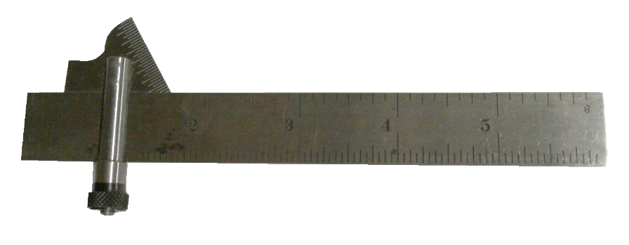

**รูปที่ 7.29** แสดงลักษณะของเกจวัดมุมดอกสว่าน 118°

(*ที่มา:* จิตรา ลืออุโฆษกุล, 2564)

**9.5 เกจวัดมุมเกลียวสี่เหลี่ยมคางหมู**

เกจวัดมุมเกลียวสี่เหลี่ยมคางหมู (Thread Gauge**)** ใช้วัดมุมรวมปลายมีดกลึงเกลียวและใช้ปรับตั้งมีดกลึงเกลียวสี่เหลี่ยมคางหมู ซึ่งแบ่งออกเป็นสองชนิดคือ เกจวัดมุมเกลียวสี่เหลี่ยมคางหมูเมตริก (Trapezoid Thread Gauge) ที่ใช้ตัวเลขระบุระยะพิตช์และมุมรวม 30° และเกจวัดมุมเกลียวสี่เหลี่ยมคางหมูอเมริกัน (Acme Thread Gauge) ที่ใช้ตัวเลขระบุจำนวนเกลียวต่อนิ้วและมุมรวม 29°

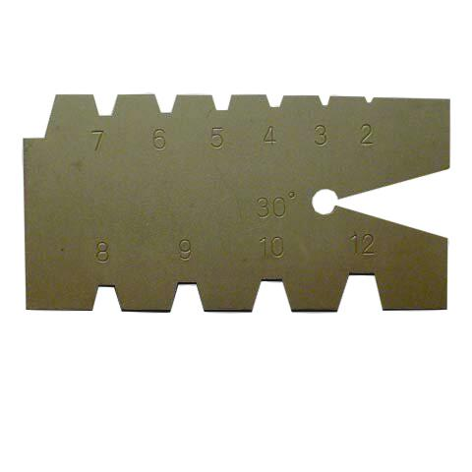 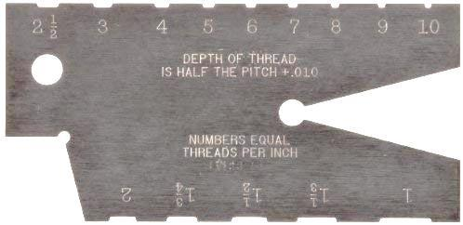

(ก) เกจวัดมุมเกลียวสี่เหลี่ยมคางหมูเมตริก (ข) เกจวัดมุมเกลียวสี่เหลี่ยมคางหมูอเมริกัน

**รูปที่ 7.30** แสดงลักษณะของเกจวัดมุมเกลียวสี่เหลี่ยมคางหมู

(*ที่มา:* จิตรา ลืออุโฆษกุล, 2564)

**9.6 อุปกรณ์จับยึดชิ้นงาน**

เป็นอุปกรณ์ที่ใช้กับเครื่องเจียระไนราบ ได้แก่ โต๊ะแม่เหล็ก (Permanent Magnetic Chuck) ปากกาจับงานและแท่งขนาน เป็นต้น



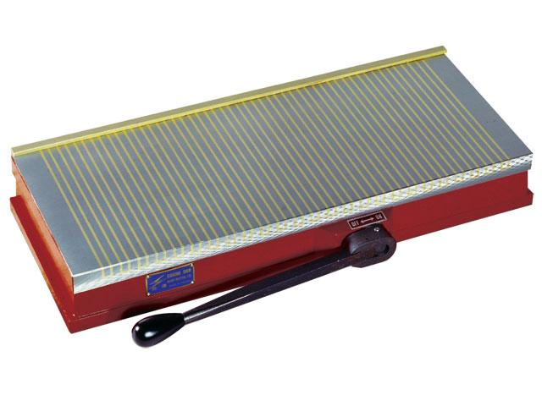 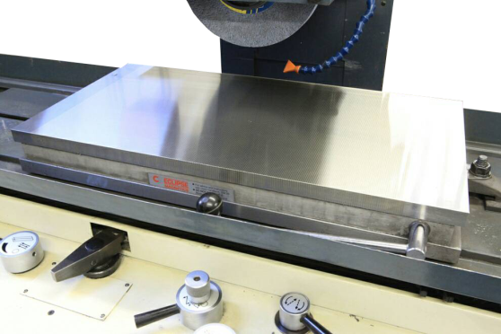

(ก) โต๊ะแม่เหล็กแบบสี่เหลี่ยม (ข) การติดตั้งโต๊ะแม่เหล็กบนโต๊ะงาน

**รูปที่ 7.31** แสดงลักษณะของโต๊ะแม่เหล็กแบบสี่เหลี่ยม

(*ที่มา:* www.guangdar.com.tw, เข้าถึงเมื่อ 10 กุมภาพันธ์ 2564)

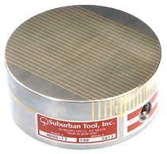 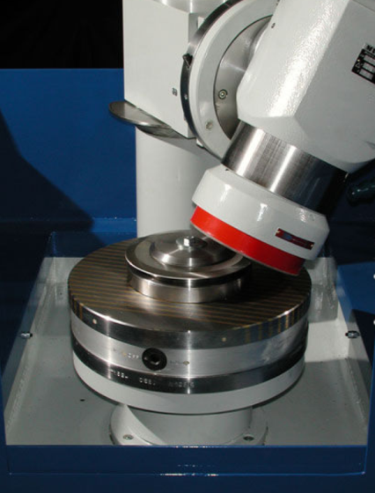

(ก) โต๊ะแม่เหล็กแบบกลม (ข) การติดตั้งโต๊ะแม่เหล็กบนโต๊ะงาน

**รูปที่ 7.32** แสดงลักษณะของโต๊ะแม่เหล็กแบบกลม

(*ที่มา:* http://m.tr.aliexpress.com, เข้าถึงเมื่อ 10 กุมภาพันธ์ 2564)

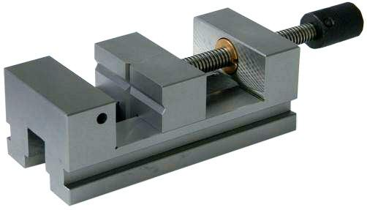 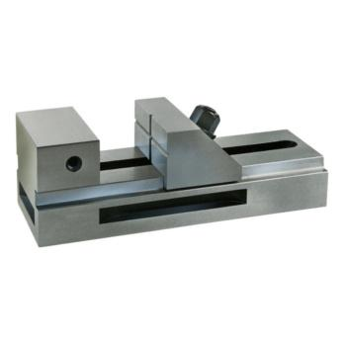

(ก) (ข)

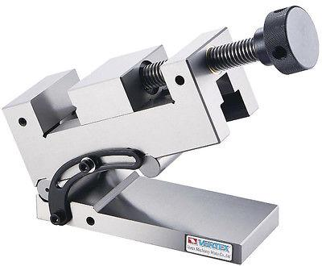 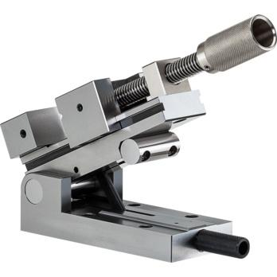

(ค) (ง)

**รูปที่ 7.33** แสดงลักษณะของปากกาจับงานสำหรับเครื่องเจียระไน

(*ที่มา:* http://m.indiamart.com, เข้าถึงเมื่อ 10 กุมภาพันธ์ 2564)

**9.7 อุปกรณ์สมดุลล้อหินเจียระไน**

อุปกรณ์สมดุลล้อหินเจียระไน (Grinding Wheel Balancer Stand) ใช้สำหรับการถ่วงศูนย์หรือการสมดุลล้อหินเจียระไนก่อนที่จะนำไปติดตั้งเข้ากับแกนเพลาของเครื่องเจียระไน



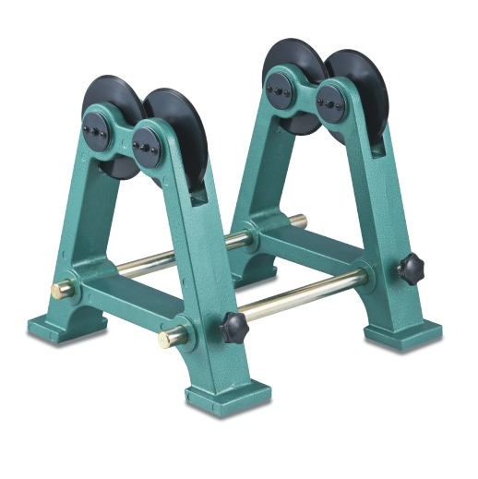 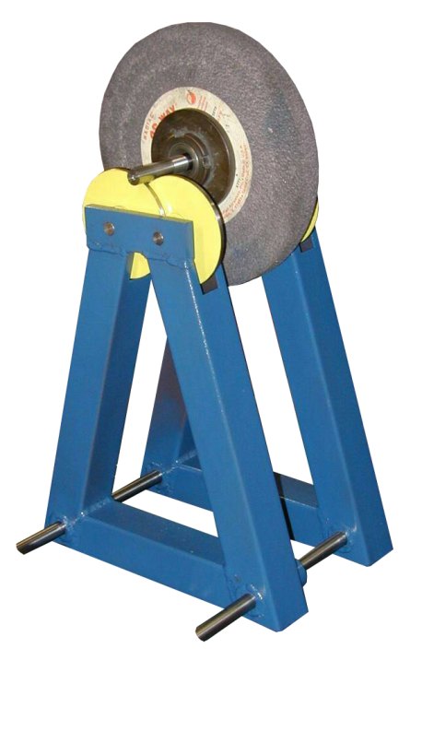 

(ก) อุปกรณ์สมดุลล้อหินเจียระไน (ข) การสมดุลล้อหินเจียระไน

**รูปที่ 7.34** แสดงลักษณะของอุปกรณ์สมดุลล้อหินเจียระไนและการใช้งาน

(*ที่มา:* http://www.mecamag.com, เข้าถึงเมื่อ 10 กุมภาพันธ์ 2564)

**9.8 เพชรแต่งหน้าล้อหินเจียระไน**

เพชรแต่งหน้าล้อหินเจียระไน (Diamond Dresser) ใช้สำหรับแต่งหน้าล้อหินเจียระไนให้เรียบและเพื่อให้เกิดคมตัดใหม่

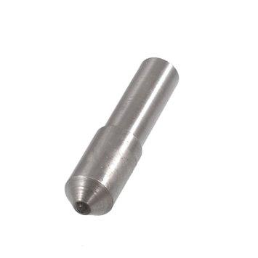 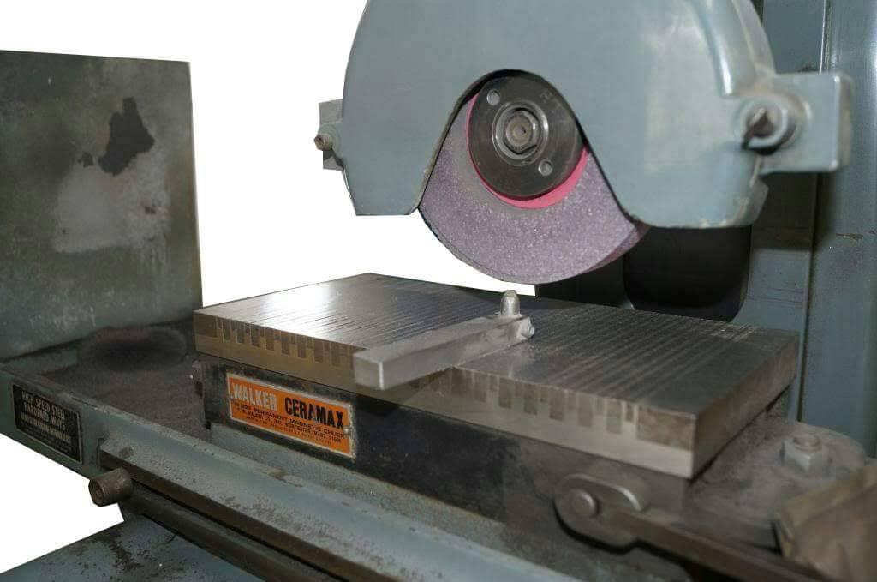 

**รูปที่ 7.35** แสดงลักษณะของเพชรแต่งหน้าล้อหินเจียระไนและการใช้งาน

(*ที่มา:* http://m.tr.aliexpress.com, เข้าถึงเมื่อ 10 กุมภาพันธ์ 2564)

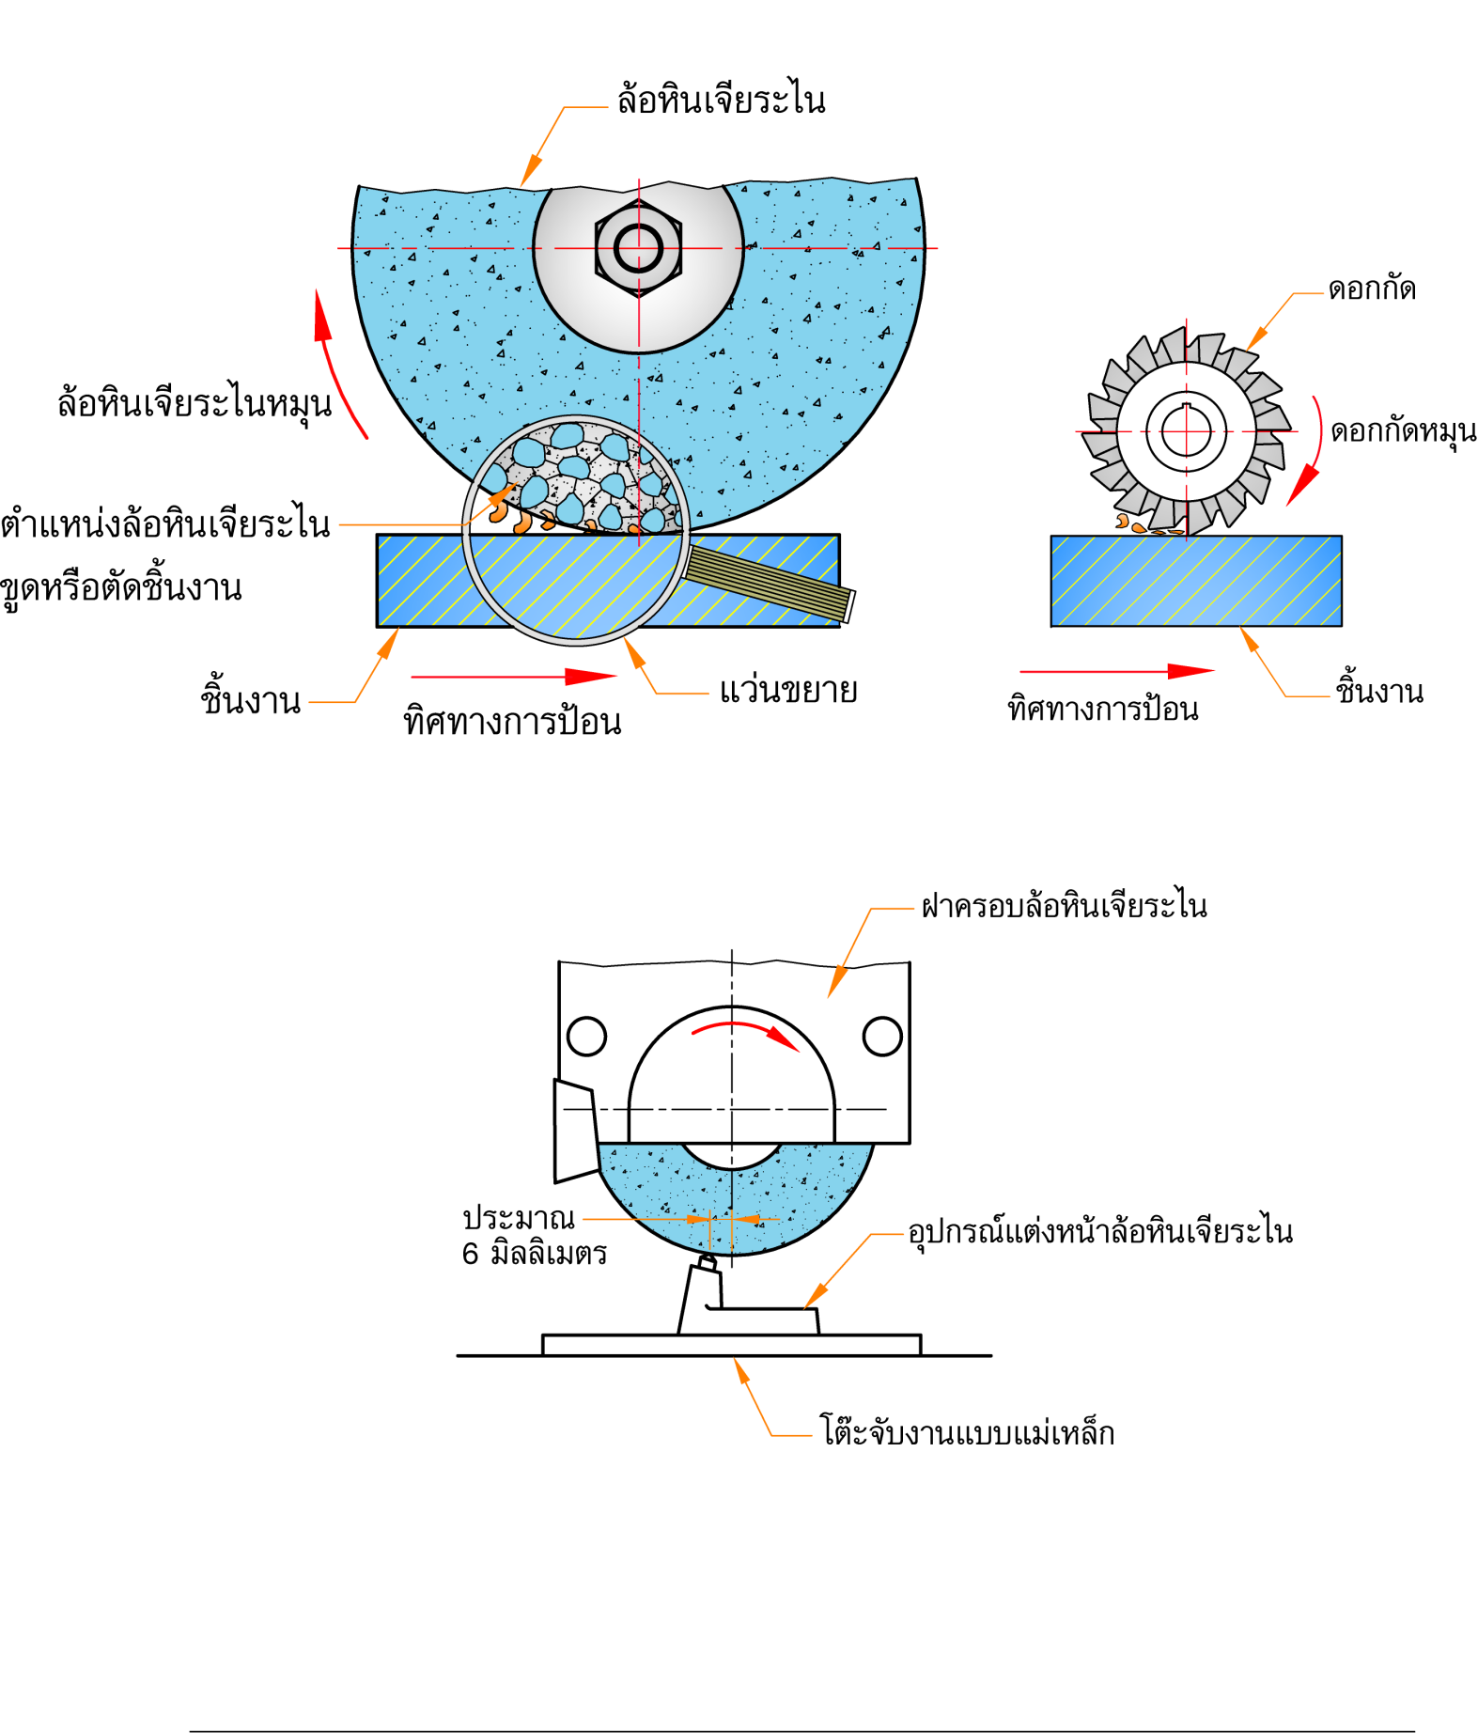

**รูปที่ 7.36** แสดงลักษณะการใช้งานของเพชรแต่งหน้าล้อหินเจียระไน

(*ที่มา:* จิตรา ลืออุโฆษกุล, 2564)

**10. ล้อหินเจียระไน**

**10.1 หลักการทำงานของล้อหินเจียระไน**

ล้อหินเจียระไน (Grinding Wheel) ทำหน้าที่ตัดเฉือนเนื้อวัสดุชิ้นงานให้ได้ขนาด มีผิวเรียบและได้รูปทรงตามที่ต้องการโดยหลักการทำงานคือ เมื่อล้อหินเจียระไนหมุนเม็ดสารเชิงทรายของล้อหินเจียระไนที่ประกอบด้วยคมตัดจำนวนมากก็จะทำการตัดเฉือนเนื้อวัสดุชิ้นงาน ขณะเดียวกันเมื่อคมตัดของล้อหินเจียระไนตัดเฉือนชิ้นงานก็จะทำให้เม็ดสารเชิงทรายเหล่านั้นแตกหัก แล้วเกิดคมตัดขึ้นใหม่เช่นกัน



**รูปที่ 7.37** แสดงลักษณะการทำงานของล้อหินเจียระไน

(*ที่มา:* จิตรา ลืออุโฆษกุล, 2564)

**10.2 เม็ดสารเชิงทราย**

โครงสร้างล้อหินเจียระไนประกอบด้วย เม็ดสารเชิงทราย (Abrasive) หรือเม็ดเกรน ตัวประสานและโพรงอากาศที่อยู่ระหว่างเม็ดสารเชิงทราย โดยเม็ดสารเชิงทรายนี้คือ วัสดุที่ใช้ทำล้อหินเจียระไน ซึ่งแบ่งออกเป็น 2 ประเภทดังนี้

**10.2.1 เม็ดสารเชิงทรายจากธรรมชาติ** แบ่งออกเป็น 3 ชนิดคือ หินควอทซ์ (Quartz) โครันดัม ([Corundum](http://www.iun.edu/~geos/Zoran%20IUN/G%20101/Photos/Corundum.jpg)) และเพชร (Diamond) เป็นต้น

**10.2.2 เม็ดสารเชิงทรายจากการสังเคราะห์** แบ่งออกเป็น 2 ชนิดคือ อะลูมิเนียมออกไซด์ (Aluminum Oxide: A) และซิลิกอนคาร์ไบด์ (Silicon Carbide: C) โดยอะลูมิเนียมออกไซด์ ใช้ทำล้อหินเจียระไนที่มีความแข็งและเหนียว ใช้สำหรับเจียระไนวัสดุชิ้นงานที่มีความแข็งหรือเหนียว เช่น เหล็กกล้า เหล็กกล้าประสม เหล็กหล่อเหนียว และเหล็กกล้าที่ผ่านการชุบแข็ง เป็นต้น ส่วนซิลิกอนคาร์ไบด์เหมาะสำหรับเจียระไนวัสดุที่อ่อนหรือเปราะ เช่น เป็นหล่อสีเทา ทองแดง ทองเหลือง อะลูมิเนียม แก้วและยางแข็ง เป็นต้น

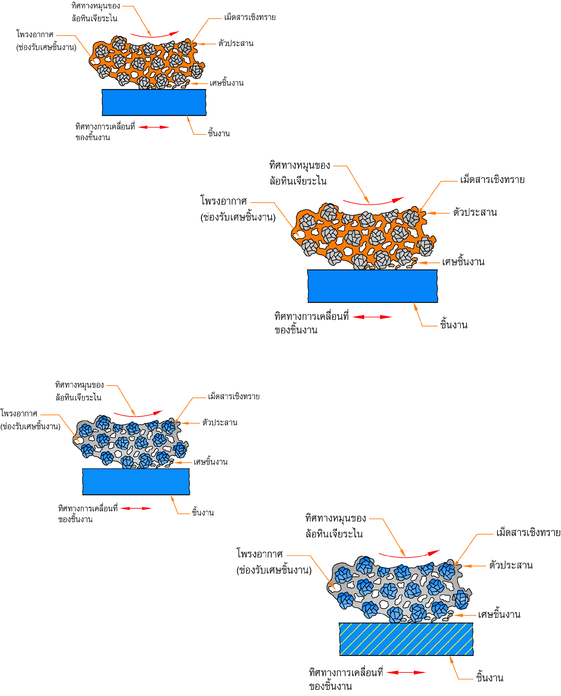

**รูปที่ 7.38** แสดงลักษณะโครงสร้างของล้อหินเจียระไน

(*ที่มา:* จิตรา ลืออุโฆษกุล, 2564)

**10.3 ขนาดของเกรน**

ขนาดของเกรน (Grain Size)คือขนาดของเม็ดสารเชิงทรายที่ถูกร่อนผ่านตะแกรง ซึ่งมีขนาดตั้งแต่เกรนเบอร์ 6 (หยาบมาก) จนถึงเกรนเบอร์ 600 (ละเอียดพิเศษ) ยกตัวอย่างเช่น เกรนเบอร์ 8 หมายถึง ขนาดของเม็ดสารเชิงทรายที่ถูกร่อนผ่านตะแกรงขนาด 8×8 ช่องต่อพื้นที่ 1 ตารางนิ้ว เป็นต้นขนาดเกรนของเม็ดสารเชิงทรายจำแนกออกเป็น 6 กลุ่มได้แก่ กลุ่มหยาบมาก กลุ่มหยาบ กลุ่มปานกลาง กลุ่มละเอียด กลุ่มละเอียดมากและกลุ่มละเอียดพิเศษ ดังตารางที่ 7.1

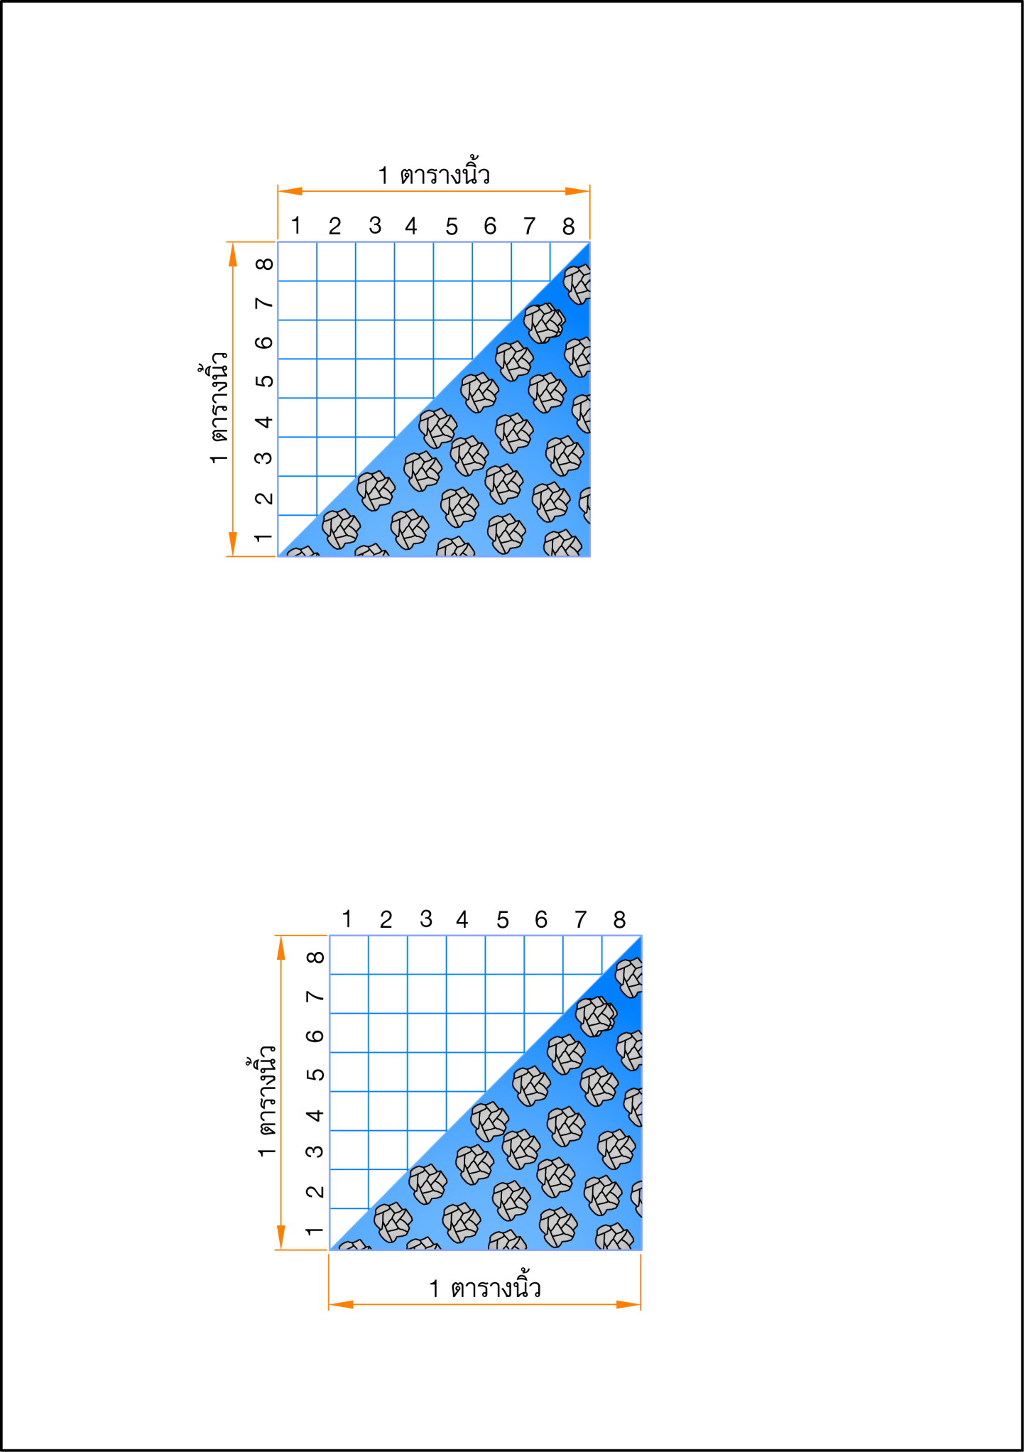

**รูปที่ 7.39** แสดงลักษณะของขนาดเกรนล้อหินเจียระไนเบอร์ 8

(*ที่มา:* จิตรา ลืออุโฆษกุล, 2564)

**ตารางที่ 7.1** แสดงขนาดเกรนของเม็ดสารเชิงทราย

| **หยาบมาก** | **หยาบ** | **ปานกลาง** | **ละเอียด** | **ละเอียดมาก** | **ละเอียดพิเศษ** |
| --- | --- | --- | --- | --- | --- |
| 6 | 14 | 30 | 70 | 150 | 280 |
| 8 | 16 | 36 | 80 | 180 | 320 |
| 10 | 20 | 46 | 90 | 220 | 400 |
| 12 | 24 | 54 | 100 | 240 | 500 |
|  |  | 60 | 120 |  | 600 |

(*ที่มา:* Steve F. Krar and Other, 1990)

**10.4 ระดับความแข็ง**

ระดับความแข็ง (Grade)คือชั้นความแข็งของตัวประสานล้อหินเจียระไนที่ระบุโดยใช้อักษรภาษาอังกฤษพิมพ์ใหญ่และจำแนกออกเป็น 6 ระดับได้แก่ ระดับอ่อนมาก ระดับอ่อน ระดับปานกลาง ระดับแข็ง ระดับแข็งมากและระดับแข็งพิเศษ ดังตารางที่ 7.2

**ตารางที่ 7.2** แสดงระดับความแข็งของล้อหินเจียระไน

| **อ่อนมาก** | **อ่อน** | **ปานกลาง** | **แข็ง** | **แข็งมาก** | **แข็งพิเศษ** |
| --- | --- | --- | --- | --- | --- |
| E | H | L | P | T | X |
| F | I | M | Q | U | Y |
| G | J | N | R | V | Z |
|  | K | O | S | W |  |

(*ที่มา:* ประเวศ ยอดยิ่ง, 2545)

**10.5 โครงสร้าง**

โครงสร้าง (Structure)คือช่องว่างระหว่างเม็ดสารเชิงทรายกับตัวประสาน ซึ่งทำหน้าที่รับ และระบายเศษชิ้นงานที่เกิดขึ้นในขณะเจียระไน การกำหนดโครงสร้างของล้อหินเจียระไนจะระบุโดยใช้หมายเลขกำกับดังต่อไปนี้

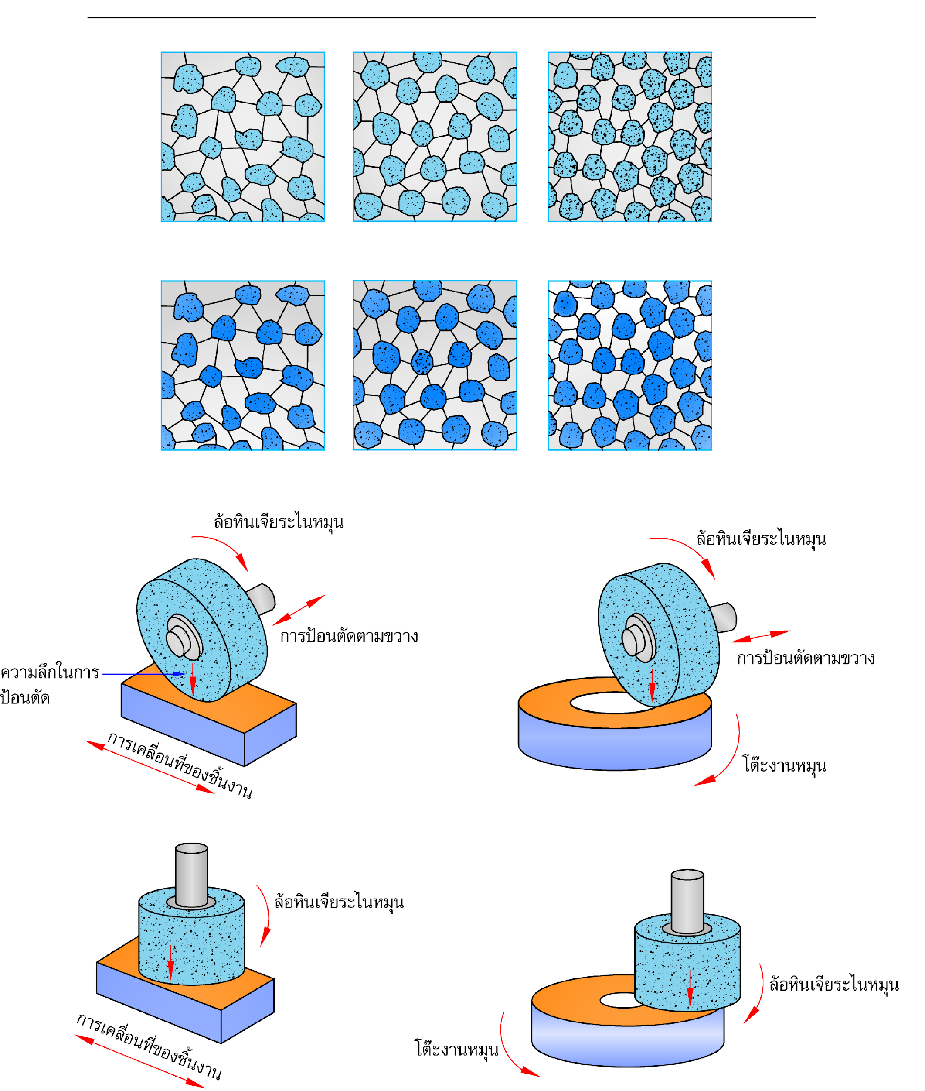  

(ก) โครงสร้างทึบ (ข) โครงสร้างปานกลาง (ค) โครงสร้างโปร่ง

**รูปที่ 7.40** แสดงลักษณะโครงสร้างเม็ดสารเชิงทรายของล้อหินเจียระไน

(*ที่มา:* จิตรา ลืออุโฆษกุล, 2564)

**10.5.1** **โครงสร้างทึบหรือโครงสร้างแบบปิด (Dense Space)** หมายเลข 1-4 ใช้สำหรับการเจียระไนวัสดุที่มีความแข็งมาก

**10.5.2 โครงสร้างปานกลางหรือโครงสร้างแบบกึ่งเปิดกึ่งปิด (Medium Space)** หมายเลข 5-8 ใช้สำหรับการเจียระไนวัสดุที่มีความแข็งปานกลาง

**10.5.3 โครงสร้างโปร่งหรือโครงสร้างแบบเปิด (Open Space)** หมายเลข 9-14 ใช้สำหรับการเจียระไนวัสดุอ่อน และพื้นที่สัมผัสระหว่างผิวงานกับล้อหินเจียระไนกว้าง เป็นต้น

**10.6 ตัวประสาน**

ตัวประสาน (Bond)คือวัสดุที่ใช้ยึดเม็ดสารเชิงทรายของล้อหินเจียระไนให้ติดกัน ตัวประสาน ที่นิยมใช้จำแนกออกได้เป็นหลายชนิดดังตารางที่ 7.3

**ตารางที่ 7.3** แสดงตัวอย่างชนิดของตัวประสาน สัญลักษณ์ สมบัติและการใช้งาน

| **ชนิดของ**  **ตัวประสาน** | **สัญลักษณ์** | **สมบัติ** | **การใช้งาน** |
| --- | --- | --- | --- |
| เซรามิค  (Virtfied Bond) | V | เปราะ รับแรงกระแทกไม่ดี ทนต่อกรด น้ำมันและอุณหภูมิที่มีเปลี่ยนแปลงได้ดี | งานเจียระไนทุกชนิด ทุกวัสดุ ยกเว้นอะลูมิเนียม |
| ยาง  (Rubber Bond) | R | ยืดหยุ่น เหมาะสำหรับล้อหินฯบาง ความเร็วรอบสูง แต่รับแรงกระตุกและไม่ทนต่ออุณหภูมิสูง | ลับคมฟันเลื่อยและเซาะร่อง |
| เชลล์แลก  (Shellac Bond) | E | งานเจียระไนกลมละเอียดหรือผิวขัดมัน งานตัดโลหะหนาหรือบางโดยไม่ต้องหล่อเย็น |
| ยางสังเคราะห์  (Resinoid Bond) | B | ยืดหยุ่น เหมาะสำหรับล้อหินฯบาง แต่รับแรงกระตุกและไม่ทนต่ออุณหภูมิสูง | งานเจียระไนทุกคุณภาพผิว รวมทั้งอะลูมิเนียมและโลหะผสมสังกะสี |
| แมกนีไซต์  (Magnesia Bond) | M | ทนต่อความชื้นไม่ดีและมีความแข็งน้อย | งานเจียระไนลับคมตัดและเครื่องมือตัดเฉือนผิวชิ้นงานละเอียด |
| ซิลิเกต  (Silicate Bond) | S | การงอตัวและมีความร้อนจากการเสียดทานน้อย | ชิ้นงานที่เร็วต่อความร้อนและ มีพื้นที่สัมผัสระหว่างชิ้นงาน กับล้อหินเจียระไนมาก งานลับคมตัดมีดกลึงและดอกสว่าน |

(*ที่มา:* ทศพล สังข์อยุทธ์, 2545)

**10.7 รูปทรงของล้อหินเจียระไน**

ล้อหินเจียระไนมีรูปทรง รูปหน้าตัด และขนาดที่แตกต่างกันออกไปขึ้นอยู่กับวัตถุประสงค์ในการใช้งานตัวอย่างเช่น แบบตรง แบบกระบอก แบบถ้วยเรียว และแบบจาน เป็นต้น

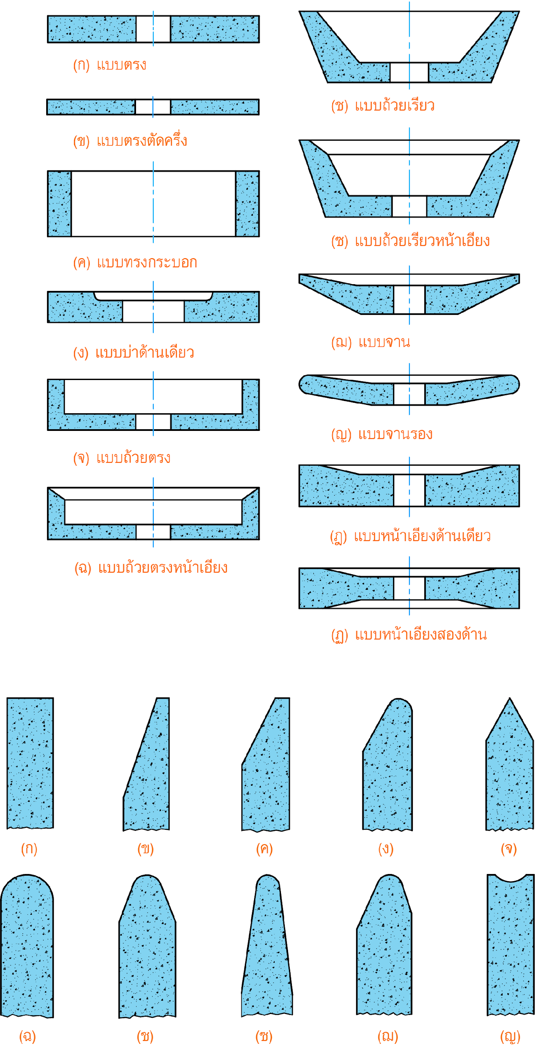

**รูปที่ 7.41** แสดงลักษณะรูปทรงของล้อหินเจียระไน

(*ที่มา:* จิตรา ลืออุโฆษกุล, 2564)

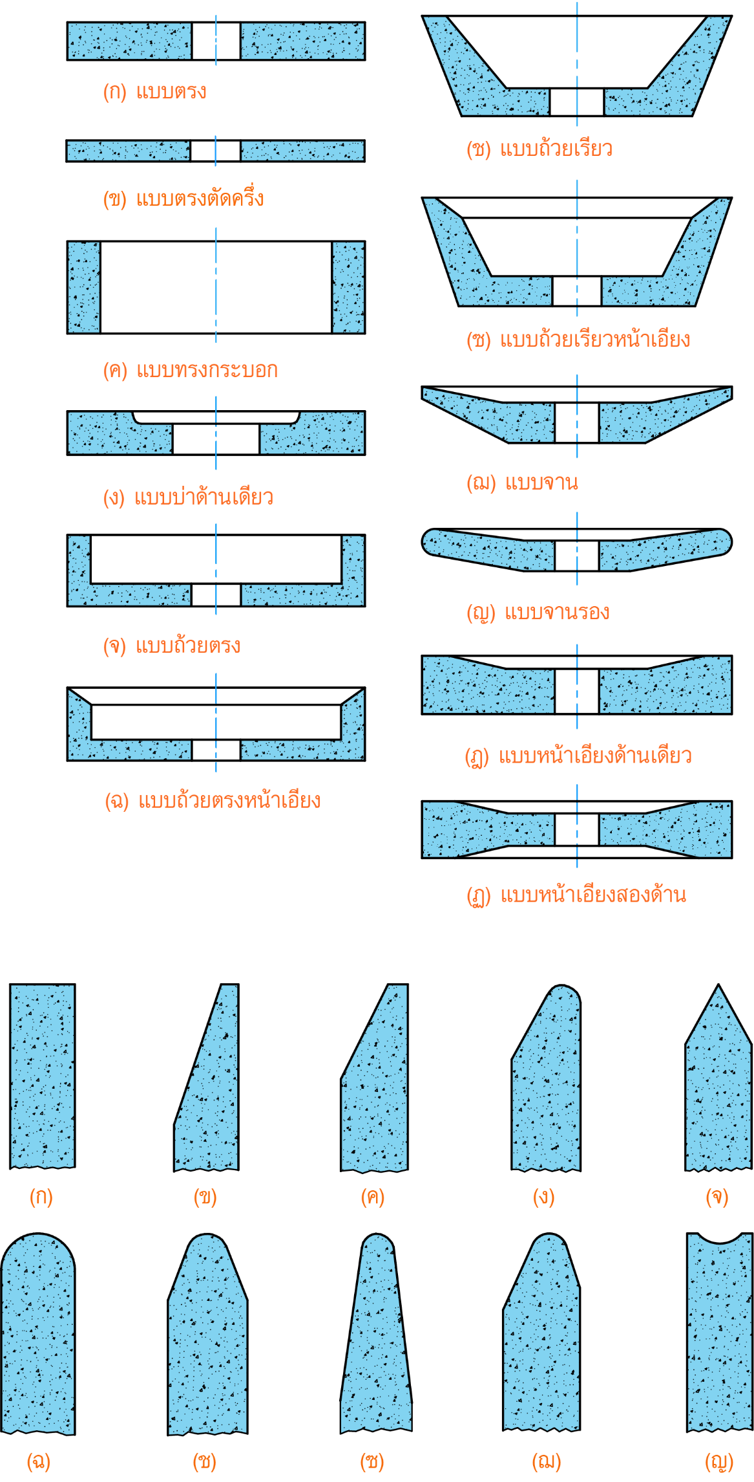

**รูปที่ 7.42** แสดงลักษณะรูปหน้าตัดของล้อหินเจียระไน

(*ที่มา:* จิตรา ลืออุโฆษกุล, 2564)

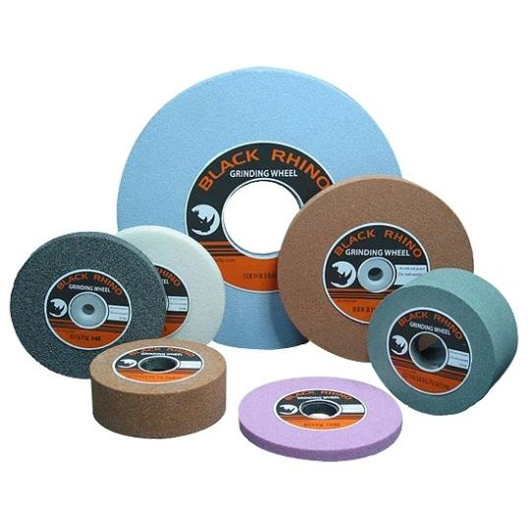 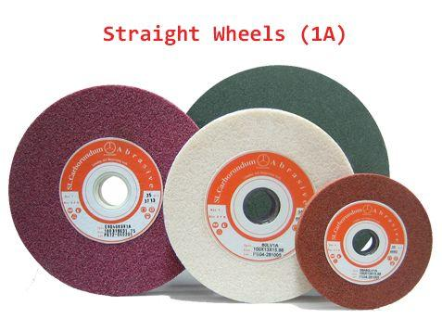

(ก) แบบตรง (ข) แบบตรง

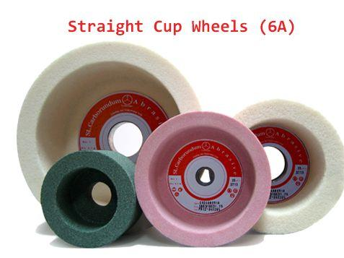 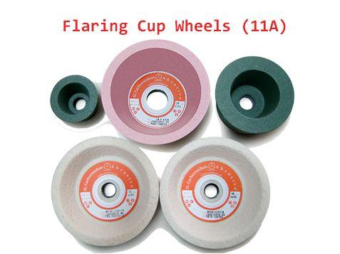

(ค) แบบถ้วยตรง (ง) แบบจานตรง

**รูปที่ 7.43** แสดงลักษณะรูปทรงของล้อหินเจียระไน

(*ที่มา:* www.chris-marine.com, เข้าถึงเมื่อ 20 กุมภาพันธ์ 2564)

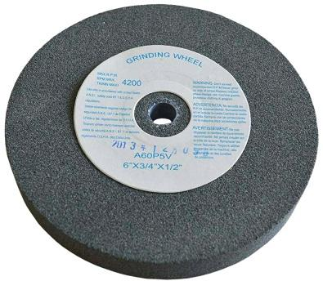 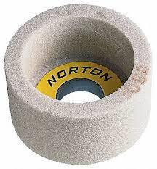

(ก) แบบตรง (ข)แบบทรงกระบอก

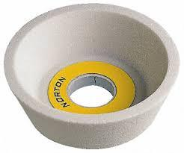 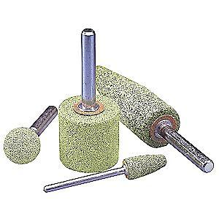

(ค) แบบกรวยเรียว (ง) รูปทรงล้อหินเจียระไนด้านใน

**รูปที่ 7.44** แสดงตัวอย่างรูปทรงของล้อหินเจียระไน

(*ที่มา:* www.axminster.co.uk, เข้าถึงเมื่อ 20 กุมภาพันธ์ 2564)

**10.8 การระบุสัญลักษณ์ของล้อหินเจียระไน**

การเลือกใช้ล้อหินเจียระไนขึ้นอยู่องค์ประกอบหลายประการ เช่น ชนิดของเครื่องเจียระไน ชนิดของวัสดุชิ้นงาน วัสดุที่ใช้ทำล้อหินเจียระไน ตัวประสาน ขนาดเกรน และความละเอียดของผิวที่ต้องการ เป็นต้น ในการระบุสัญลักษณ์ของล้อหินเจียระไนนั้นจะขึ้นอยู่กับบริษัทผู้ผลิตซึ่งมีความแตกต่างกัน ดังนั้นการเลือกซื้อล้อหินเจียระไนจึงต้องสอบถามรายละเอียดการผลิตจากบริษัทผู้ผลิต หรือจากตัวแทนจำหน่ายโดยตรงเพื่อความชัดเจนและเพื่อให้มั่นใจว่าล้อหินเจียระไนที่เลือกซื้อนั้น สามารถใช้งานได้ ตรงตามวัตถุประสงค์ที่ต้องการ ตัวอย่างการระบุสัญลักษณ์ของล้อหินเจียระไนแสดงในรูปที่ 7.45-7.46

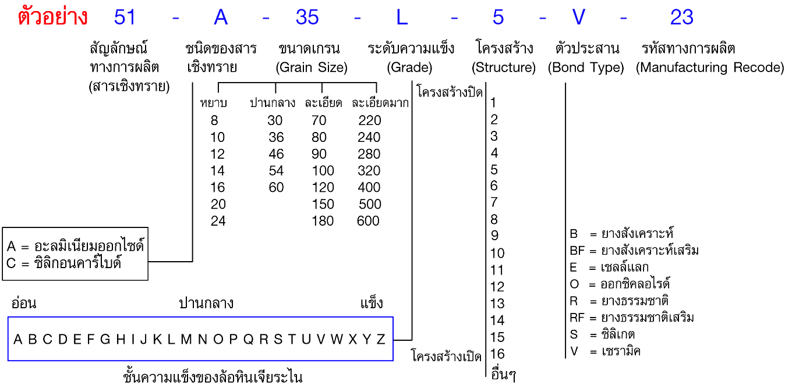

**รูปที่ 7.45** แสดงลักษณะการระบุสัญลักษณ์ของล้อหินเจียระไน

(*ที่มา:* จิตรา ลืออุโฆษกุล, 2564)

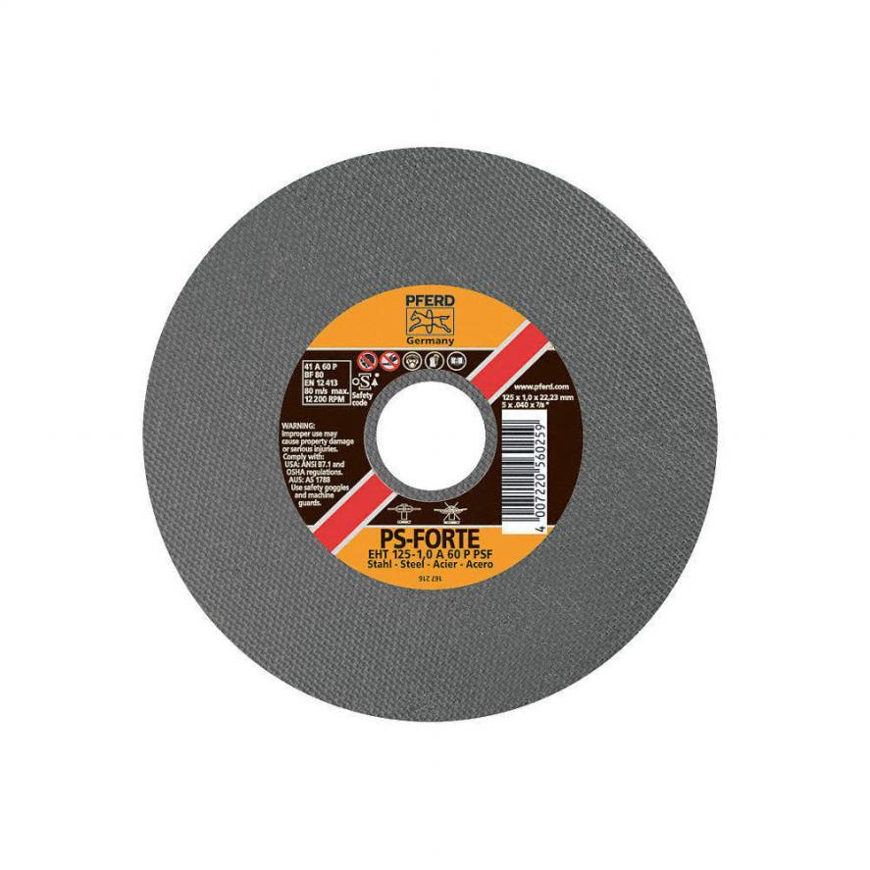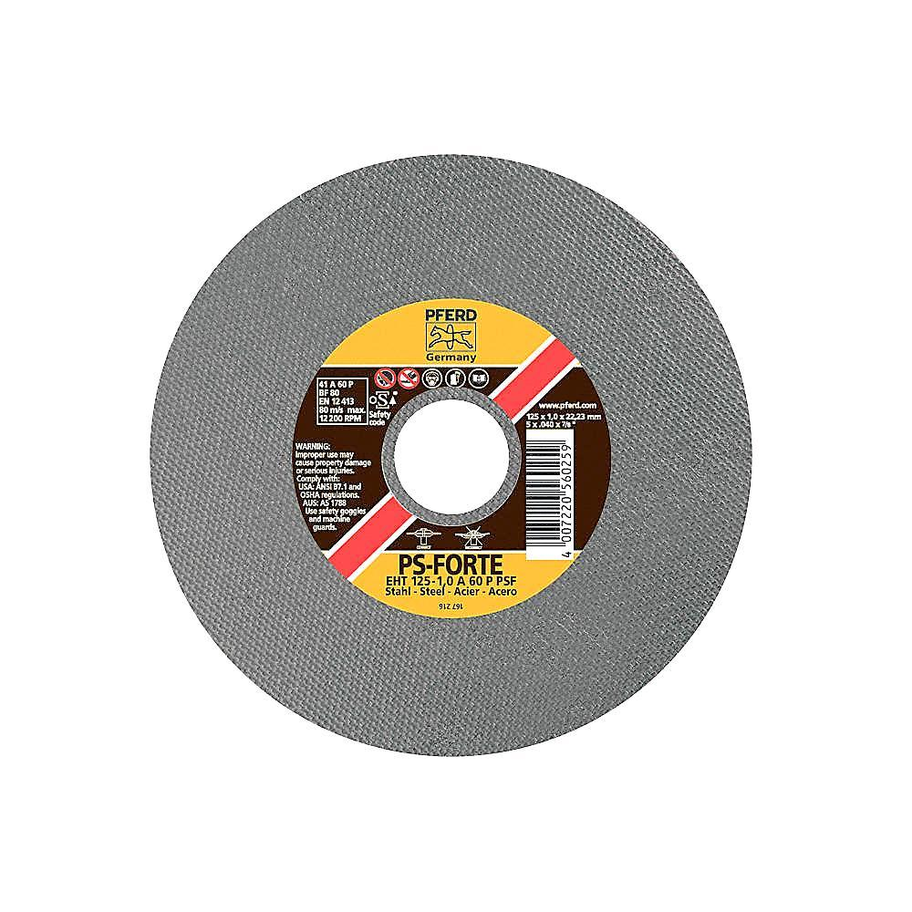

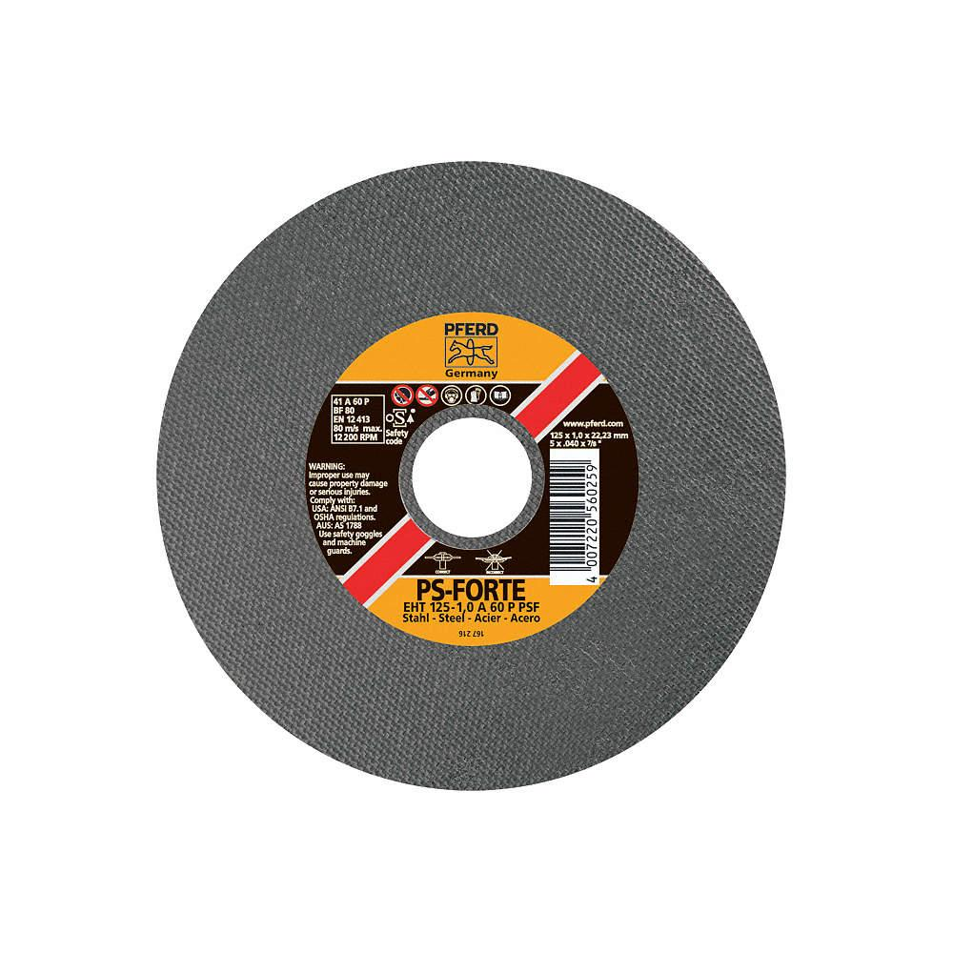

**รูปที่ 7.46** แสดงตัวอย่างการระบุสัญลักษณ์ของล้อหินเจียระไน

(*ที่มา:* www.axminster.co.uk, เข้าถึงเมื่อ 20 กุมภาพันธ์ 2564)

**11. ความเร็วขอบ ความเร็วรอบและอัตราป้อนในการเจียระไน**

**11.1 ความเร็วขอบ**

ความเร็วขอบหรือความเร็วตัดในการเจียระไน คือ ระยะทางที่ขอบของล้อหินเจียระไน (วัดที่ จุด ๆ ใดจุดหนึ่ง) เคลื่อนที่ไปในเวลา 1 วินาที โดยมีหน่วยวัดเป็นเมตรต่อวินาทีและสูตรในการคำนวณดังนี้



V =

เมื่อ

V แทน ความเร็วขอบของล้อหินเจียระไน (เมตรต่อวินาที)

d แทน ขนาดเส้นผ่านศูนย์กลางของล้อหินเจียระไน (มิลลิเมตร)

n แทน ความเร็วรอบของล้อหินเจียระไน (รอบต่อนาที)

60 แทน ตัวเลขคงที่ใช้เปลี่ยนหน่วยจากนาทีเป็นวินาที

**ตัวอย่างที่ 7.1** เครื่องเจียระไนราบเครื่องหนึ่งใช้ล้อหินเจียระไนขนาดเส้นผ่านศูนย์กลาง 240 มิลลิเมตร หากหมุนด้วยความเร็วรอบเท่ากับ 1,250 รอบต่อนาที จงคำนวณหาค่าความเร็วขอบของล้อหินเจียระไน

**วิธีทำ** V =



=

**V = 15.708 เมตรต่อวินาที**

**11.2 ความเร็วรอบ**

ความเร็วรอบ คือ ความเร็วรอบของล้อหินเจียระไนที่หมุนในเวลาหนึ่งนาที โดยมีหน่วยวัดเป็นรอบต่อนาทีและสูตรในการคำนวณดังนี้

n =

โดยที่

n แทน ความเร็วรอบของล้อหินเจียระไน (รอบต่อนาที)

V แทน ความเร็วขอบของล้อหินเจียระไน (เมตรต่อวินาที)

d แทน ขนาดเส้นผ่านศูนย์กลางของล้อหินเจียระไน (มิลลิเมตร)

**ตัวอย่างที่ 7.2** เครื่องเจียระไนราบเครื่องหนึ่งใช้ล้อหินเจียระไนขนาดเส้นผ่านศูนย์กลาง 240 มิลลิเมตร หากใช้ความเร็วขอบของล้อหินเจียระไนเท่ากับ 35 เมตรต่อวินาที จงคำนวณหาความเร็วรอบของล้อหินเจียระไน

**วิธีทำ** n =



=

**n = 2,785 รอบต่อนาที**

ค่าความเร็วขอบและความเร็วรอบในการเจียระไนสามารถเลือกใช้ได้จากตารางที่ 7.4-7.6

**ตารางที่ 7.4** แสดงค่าความเร็วขอบและความเร็วรอบของล้อหินเจียระไน สำหรับการเจียระไนราบ

| **ขนาดเส้นผ่านศูนย์กลางล้อหินเจียระไน (มม.)** | **ความเร็วขอบ (เมตรต่อวินาที)** | | | | | | | |
| --- | --- | --- | --- | --- | --- | --- | --- | --- |
| 12 | 15 | 18 | 20 | 22 | 25 | 30 | 35 |
| **ความเร็วรอบ (รอบต่อนาที)** | | | | | | | |
| 12 | 19,100 | 23,860 | 20,660 | 31,830 | 35,000 | 39,800 | 47,660 | 55,660 |
| 16 | 14,320 | 17,900 | 21,500 | 23,870 | 26,250 | 29,850 | 35,750 | 41,750 |
| 20 | 11,460 | 14,320 | 17,200 | 19,100 | 21,000 | 23,680 | 28,600 | 33,400 |
| 30 | 7,640 | 9,550 | 11,460 | 12,750 | 14,000 | 15,920 | 19,100 | 22,260 |
| 40 | 5,730 | 7,160 | 8,600 | 9,550 | 10,500 | 11,940 | 14,300 | 16,700 |
| 50 | 4,585 | 5,730 | 6,880 | 7,640 | 8,400 | 9,550 | 11,450 | 13,360 |
| 60 | 3,820 | 4,775 | 5,730 | 6,375 | 7,000 | 7,960 | 9,550 | 11,130 |
| 80 | 2,865 | 3,850 | 4,300 | 4,775 | 5,250 | 5,970 | 7,150 | 8,530 |
| 100 | 2,292 | 2,865 | 3,440 | 3,820 | 4,200 | 4,775 | 5,725 | 6,680 |
| 140 | 1,638 | 2,045 | 2,410 | 2,730 | 3,000 | 3,410 | 4,095 | 4,775 |
| 180 | 1,270 | 1,590 | 1,855 | 2,120 | 2,330 | 2,655 | 3,210 | 3,710 |
| 200 | 1,146 | 1,432 | 1,720 | 1,910 | 2,100 | 2,388 | 2,860 | 3,340 |
| 250 | 917 | 1,146 | 1,376 | 1,528 | 1,680 | 1,910 | 2,290 | 2,670 |
| 300 | 764 | 955 | 1,146 | 1,275 | 1,400 | 1,590 | 1,910 | 2,226 |
| 400 | 573 | 716 | 860 | 955 | 1,050 | 1,194 | 1,430 | 1,670 |

(*ที่มา:* ประเวศ ยอดยิ่ง, 2545)

**ตารางที่ 7.5** แสดงค่าความเร็วขอบของชิ้นงานและความเร็วขอบของล้อหินเจียระไน

สำหรับการเจียระไนทรงกระบอก (เมตรต่อวินาที)

| **วัสดุงาน** | **เหล็กเหนียว** | | **เหล็กแข็ง** | | **เหล็กหล่อ** | | **อะลูมิเนียม** | |
| --- | --- | --- | --- | --- | --- | --- | --- | --- |
| **หยาบ** | **ละเอียด** | **หยาบ** | **ละเอียด** | **หยาบ** | **ละเอียด** | **หยาบ** | **ละเอียด** |
| ความเร็วขอบ  ของชิ้นงาน | 10-15 | 8-12 | 12-16 | 9-12 | 12-15 | 9-12 | 35-45 | 25-35 |
| ความเร็วขอบ  ของล้อหินเจียระไน | 25-30 | | 18-22 | | 20-25 | | 12-16 | |

(*ที่มา:* ชลอ การทวี, 2556)

**ตารางที่ 7.6** แสดงค่าความเร็วขอบและความเร็วรอบของชิ้นงาน สำหรับการเจียระไนทรงกระบอก

| **ขนาดเส้นผ่าน**  **ศูนย์กลางของ**  **ชิ้นงาน (มม.)** | **ความเร็วขอบของชิ้นงาน (เมตรต่อวินาที)** | | | | | | | | | |
| --- | --- | --- | --- | --- | --- | --- | --- | --- | --- | --- |
| 6 | 8 | 10 | 12 | 15 | 18 | 20 | 24 | 28 | 32 |
| **ความเร็วรอบของชิ้นงาน (รอบต่อนาที)** | | | | | | | | | |
| 5 | 382 | 510 | 626 | 764 | 956 | 1,148 | 1,280 | 1,528 | 1,784 | 2,038 |
| 8 | 238 | 318 | 398 | 744 | 597 | 716 | 797 | 955 | 1,114 | 1,273 |
| 10 | 191 | 255 | 318 | 382 | 478 | 574 | 640 | 764 | 892 | 1,019 |
| 12 | 159 | 212 | 265 | 318 | 398 | 477 | 531 | 637 | 743 | 849 |
| 14 | 136 | 182 | 227 | 273 | 341 | 409 | 455 | 546 | 637 | 728 |
| 16 | 119 | 159 | 199 | 239 | 298 | 358 | 398 | 477 | 557 | 637 |
| 18 | 106 | 141 | 177 | 212 | 265 | 308 | 354 | 424 | 495 | 566 |
| 22 | 87 | 115 | 145 | 174 | 217 | 260 | 289 | 347 | 405 | 459 |
| 25 | 76 | 102 | 127 | 153 | 190 | 229 | 255 | 306 | 357 | 408 |
| 28 | 68 | 99 | 114 | 136 | 171 | 205 | 228 | 273 | 318 | 364 |
| 36 | 53 | 71 | 88 | 106 | 132 | 159 | 177 | 212 | 247 | 283 |
| 40 | 47 | 63 | 79 | 95 | 119 | 143 | 159 | 191 | 223 | 254 |
| 45 | 42 | 56 | 70 | 85 | 106 | 127 | 141 | 170 | 198 | 226 |
| 50 | 38 | 51 | 63 | 76 | 95 | 115 | 127 | 153 | 178 | 204 |
| 56 | 34 | 45 | 57 | 68 | 85 | 102 | 114 | 136 | 159 | 182 |
| 70 | 27 | 36 | 45 | 55 | 68 | 82 | 91 | 109 | 127 | 145 |
| 80 | 23 | 31 | 39 | 47 | 59 | 71 | 79 | 95 | 111 | 125 |
| 90 | 21 | 28 | 35 | 42 | 53 | 63 | 71 | 85 | 99 | 112 |
| 100 | 19 | 25 | 31 | 38 | 47 | 57 | 63 | 76 | 89 | 102 |
| 110 | 17 | 23 | 29 | 35 | 48 | 52 | 58 | 69 | 81 | 93 |

(*ที่มา:* ชลอ การทวี, 2556)

**11.3 อัตราป้อน**

**11.3.1 อัตราป้อนเจียระไนด้านข้าง** ในการเจียระไนราบโต๊ะงานจะเคลื่อนที่ไป-กลับเพื่อพาชิ้นงานเลื่อนผ่านล้อหินเจียระไน ซึ่งการเคลื่อนที่ไป-กลับหนึ่งเที่ยวหรือหนึ่งคู่จังหวะชักจะมีอัตราป้อนในด้านข้างประมาณ 2/3 ของความหนาล้อหินเจียระไน

**11.3.2 อัตราป้อนของงานเจียระไนทรงกระบอก** โต๊ะงานจะเคลื่อนที่ไป-กลับเพื่อพาชิ้นงานเลื่อนผ่านล้อหินเจียระไนมีหน่วยวัดเป็นเมตรต่อนาที โดยมีสูตรในการคำนวณดังนี้



TT = n × ×

โดยที่

TT แทน อัตราการเคลื่อนที่ของโต๊ะงาน (เมตรต่อนาที)

n แทน ความเร็วรอบของชิ้นงาน

bs แทน ความหนาของล้อหินเจียระไน

**ตัวอย่างที่ 7.3** เครื่องเจียระไนทรงกระบอกเครื่องหนึ่งใช้ล้อหินเจียระไนที่มีความหนาเท่ากับ 37.50 มิลลิเมตร หากใช้อัตราป้อนเจียระไนด้านข้างเท่ากับ 2/3 ของความหนาล้อหินเจียระไนและชิ้นงานหมุนด้วยความเร็วรอบเท่ากับ 1,250 รอบต่อนาที จงคำนวณหาอัตราการเคลื่อนที่ของโต๊ะงาน



**วิธีทำ**  TT = n × ×



= 1,250 × ×

**TT = 31.25 เมตรต่อนาที**

อัตราป้อนเจียระไนด้านข้างสำหรับการเจียระไนหยาบและละเอียดจะใช้อัตราป้อนที่แตกต่างกัน ดังตารางที่ 7.7

**ตารางที่ 7.7** แสดงอัตราป้อนเจียระไนด้านข้าง (มิลลิเมตรต่อรอบ)

| **ลักษณะการเจียระไน** | **การเจียระไนทรงกระบอกด้านนอก** | | **การเจียระไนทรงกระบอกด้านใน** | |
| --- | --- | --- | --- | --- |
| **เหล็กเหนียว** | **เหล็กหล่อ** | **เหล็กเหนียว** | **เหล็กหล่อ** |
| การเจียระไนหยาบ | 2/3 bs - 3/4 bs | 3/4 bs - 5/6 bs | 1/2 bs - 3/4 bs | 2/3 bs - 4/5 bs |
| การเจียระไนละเอียด | 1/4 bs - 1/3 bs | 1/3 bs - 1/2 bs | 1/5 bs - 1/4 bs | 1/4 bs - 1/3 bs |

*(ที่มา:* ชลอ การทวี, 2556)

**11.3.3 การป้อนลึกของล้อหินเจียระไน** การปรับตั้งความลึกในการป้อนตัดของล้อหินเจียระไนอาจพิจารณาจากสมบัติของล้อหินเจียระไน (สารเชิงทราย ขนาดเกรน ชั้นความแข็ง ฯลฯ) วัสดุชิ้นงานและความสามารถของเครื่องเจียระไน เป็นต้น สำหรับการป้อนลึกของล้อหินเจียระไนโดยทั่วไปหากเป็นการเจียระไนหยาบควรป้อนลึกครั้งละประมาณ 0.025-0.100 มิลลิเมตร และหากเป็นการเจียระไนละเอียดควรป้อนลึกครั้งละประมาณ 0.005-0.025 มิลลิเมตร เป็นต้น

**บทสรุป**

เครื่องเจียระไน (Grinding Machines) เป็นเครื่องมือกลที่ใช้ในการขึ้นรูปชิ้นงานที่มีความละเอียดและเที่ยงตรงสูง ใช้ผลิตชิ้นส่วนที่มีค่าพิกัดในช่วงแคบ ๆ เครื่องเจียระไนจำแนกออกเป็นหลายชนิด เช่น เครื่องเจียระไนลับคมตัด (Bench Grinder Machine and Pedestal Grinder Machine)เครื่องเจียระไนราบ (Surface Grinding Machine) เครื่องเจียระไนทรงกระบอก (Cylindrical Grinding Machine) เครื่องเจียระไนไร้ศูนย์ (Centerless Grinding Machine) และเครื่องเจียระไนพิเศษเฉพาะอย่าง (Special Propose Grinding Machine) เป็นต้น เครื่องเจียระไนแต่ละชนิดมีส่วนประกอบและหน้าที่การใช้งาน ตลอดจนอุปกรณ์ที่ใช้กับเครื่องเจียระไนแต่ละชนิดก็แตกต่างกันด้วย ดังนั้นการใช้งานเครื่องจึงต้องศึกษาเกี่ยวกับหลักการทำงาน ส่วนประกอบและหน้าที่การใช้งาน เครื่องมือและอุปกรณ์ ที่ใช้กับเครื่องเจียระไน วิธีการใช้งาน และการบำรุงรักษาให้เข้าใจก่อนจึงจะสามารถใช้เครื่องเจียระไนเหล่านั้นได้อย่างถูกต้อง ปลอดภัยและมีประสิทธิภาพ